Ventil Wendeeinheit

Individuelle praktische Arbeit

Ersteller:

Raoul Alain Messerli

Abgabedatum: 18.03.2024

Lehrbetrieb: KR Pfiffner AG

Betreuer: Thomas Sulzener

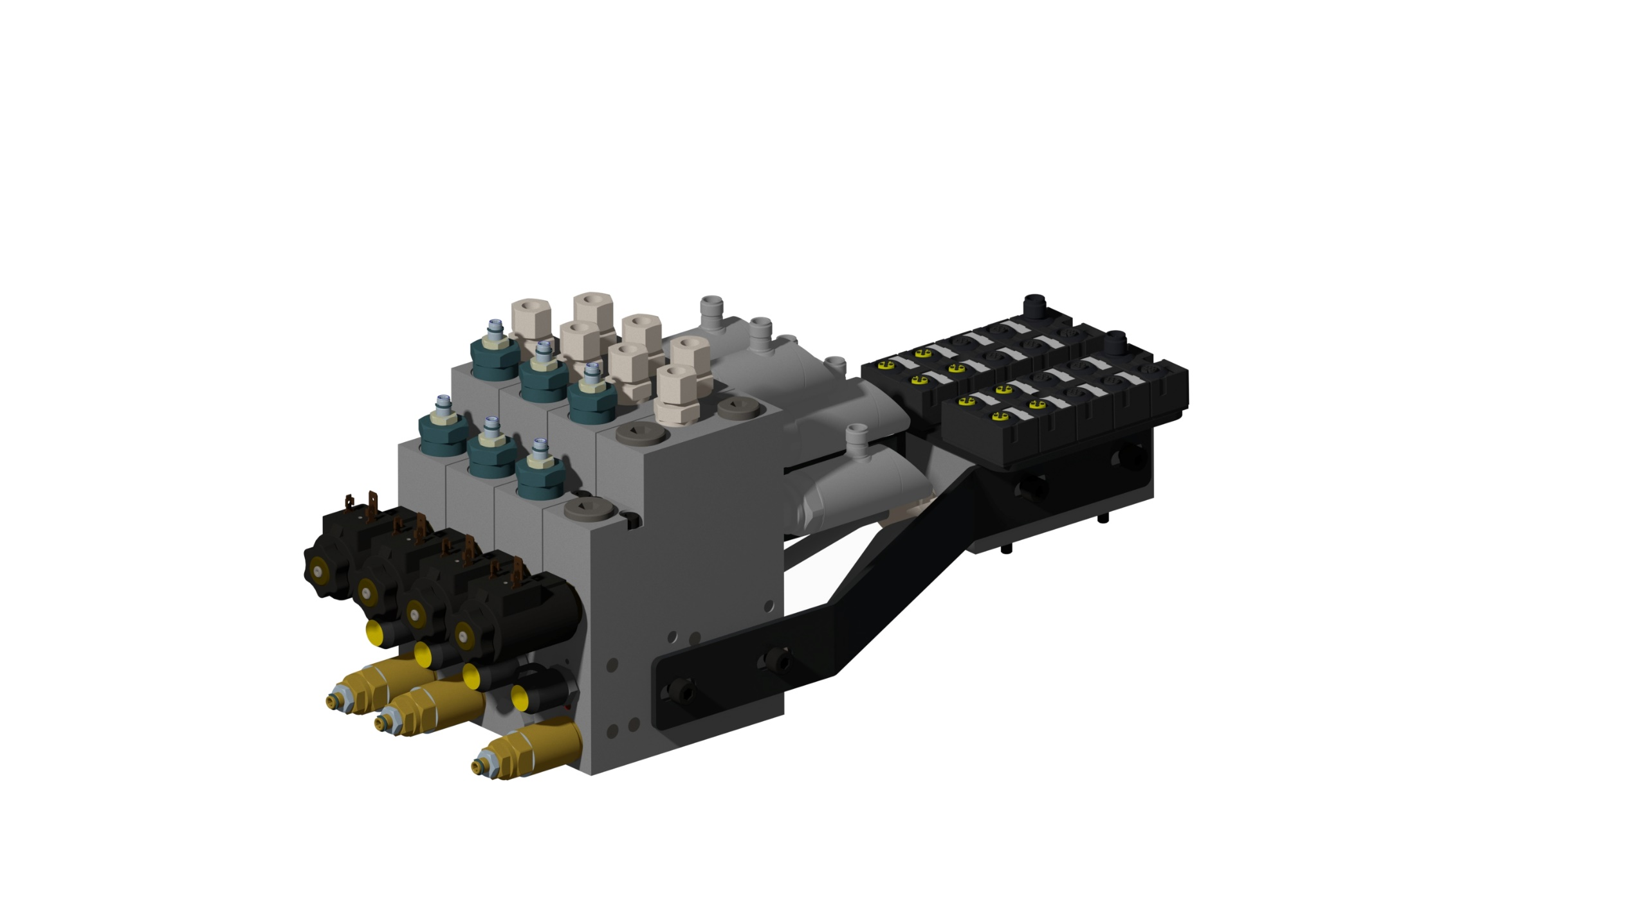

# Zusammenfassung

Praktisch jeder Hydromat ist mit mindestens einer Wendeeinheit ausgestattet. Das zugehörige Ventil, das die Wendeeinheit benötigt, braucht bis zu drei Ventilplätze, die am Hydromaten nur begrenzt zur Verfügung stehen. Ziel dieser Arbeit war es daher, diesen Umstand zu verbessern. Damit neben dem Wendeventil weitere Ventile für zusätzliche Bearbeitungseinheiten montiert werden kann. Das zu entwickelndes Ventil sollte jedoch dem ursprünglichen Ventil möglichst in nichts nachstehen, zumindest aber keinen Einfluss auf die Wendegeschwindigkeiten haben. Eine Idee, die bereits vor Projektbeginn im Raum stand, war die Verwendung von Patronenventilen. Dieses Konzept und weitere Konzepte wurden entwickelt. Letztendlich entschied man sich für die Patronenventil-Variante, da diese die höchste Leistung bei nur einem belegten Ventilplatz bot. Daraufhin wurde das Konzept im Detailausgearbeitet und Fertigung unterlagen wurden erstellt.

# Themenübersicht

Zusammenfassung 2

Themenübersicht 3

1 Einleitung 6

2 Informieren 11

3 Planung 16

4 Entscheid 25

5 Realisierung 27

6 Kontrolle 51

7 Auswertung 52

8 Quellenverzeichnis 53

9 Anhang 54

Inhalt

Zusammenfassung 2

Themenübersicht 3

1 Einleitung 6

1.1 Aufgabenstellung 6

2 Informieren 11

2.1 Unterschied zwischen 4.07.004-45 / -46 11

2.2 Komponenten in Detail 12

2.3 Mögliche Risiken / Schwierigkeiten 15

2.3.1 Risiken 15

2.3.2 Schwierigkeiten 15

3 Planung 16

3.1 Pflichtenheft 16

3.2 Terminplan 17

3.3 Funktionsstruktur 18

3.3.1 Variante 1: Bestehende Ventile neu anordnen 19

3.3.2 Variante 2: NG 4 Ventilgrösse 20

3.3.3 Variante 3: Patronen Ventil 22

4 Entscheid 25

4.1 Preiseinschätzung 25

4.2 Varianten mit Pflichtenheft abgeglichen 26

5 Realisierung 27

5.1 3D-Modellierung 27

5.2 Ausarbeitung Druckreduzierung und Druckverhältnisschieber 28

5.3 Ausarbeitung Ventilblock 30

5.4 Ausarbeitung Grundblock 36

5.5 Ausarbeitung Anschlussblock 37

5.6 Abdeckung 42

5.7 Umbau von 4.07.004-45 zu -46 43

5.8 Verschlauchung 46

5.9 Risikoanalyse 47

5.10 Finale Kosteinschätzung 47

5.11 Endergebnis 48

5.11.1 Zusammenstellung 48

6 Kontrolle 51

7 Auswertung 52

7.1 Fazit 52

7.2 Weitere Schritte 52

7.3 Verbesserungspunkte für die nächste Arbeit 52

8 Quellenverzeichnis 53

9 Anhang 54

# Einleitung

## Aufgabenstellung

**Rundtaktmaschine**

Eine Rundtaktmaschine ist eine Transfermaschine, bei der die Werkstücke auf einem rotierenden Tisch in einem Kreis angeordnet sind. Dieser Tisch, auch bekannt als "Rundschalttisch", kann "takten", indem er sich so weit dreht, dass die Werkstücke zur nächsten Station gelangen. Jede Station bearbeitet ihr Werkstück gleichzeitig. Durch diese simultane Bearbeitung wird mit jedem Takt ein komplettes Werkstück mit allen mechanischen Bearbeitungsschritten hergestellt. Dadurch können Taktzeiten von weniger als zehn Sekunden erreicht werden, was die wirtschaftliche Herstellung von Kleinteilen mit Millionenstückzahlen ermöglicht.

**Aufbau Hydromat**

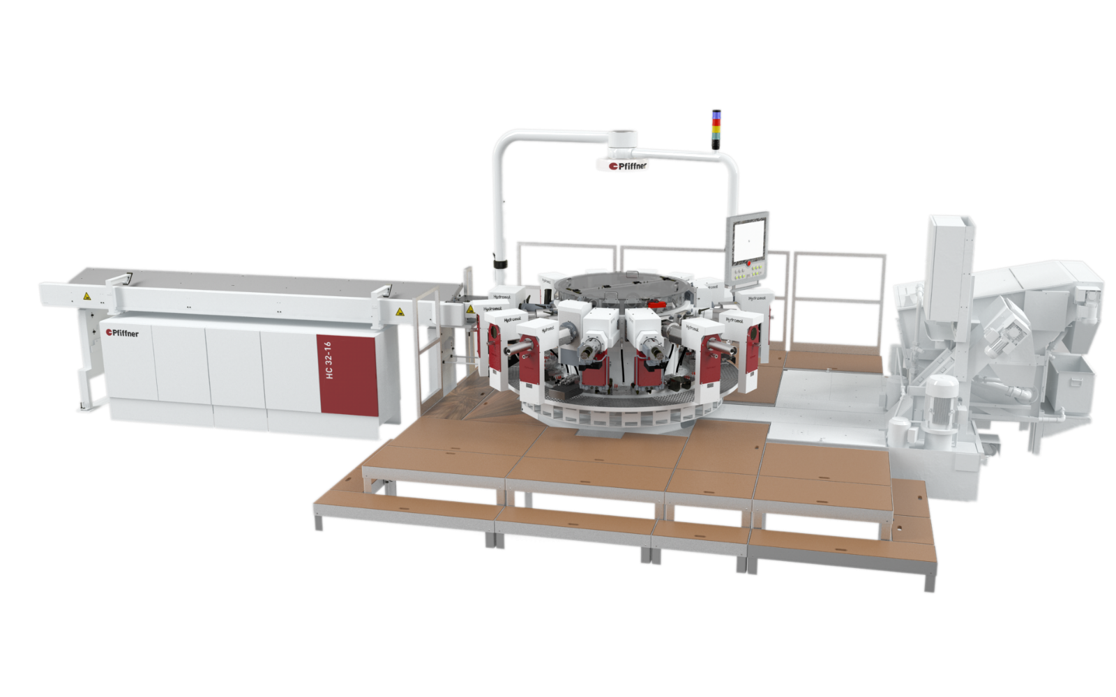 Der Aufbau einer Hydromat-Maschine (HC-32-16) ist in Abbildung 1 dargestellt. Die Maschine kann, wie gezeigt, mit einem Stangenlader und einer Absägeeinheit ausgestattet werden oder alternativ, mittels Beladehandling oder Roboter, mit Rohlingen beladen werden. Eine Maschine verfügt über   
16 Horizontal- und bis zu 6 Vertikalstationen. Diese Bearbeitungsstationen können je nach Bedarf mit CNC-Kreuzschlitten ausgestattet werden. Alle Hubbewegungen der Bearbeitungsstationen werden auf Grund der kompakten Bauweise hydraulisch angetrieben. Auf den Hydromat-Maschinen können alle gängigen mechanischen Bearbeitungsverfahren zum Einsatz kommen. Für jedes Bearbeitungsverfahren gibt es eine spezifische Bearbeitungsstation. Die Maschine wird kundenspezifisch für einen bestimmten Prozess mit den dafür benötigten Bearbeitungsstationen ausgestattet.

Bedienpanel

Podest

Einheitenträger mit Einheiten

Kühlmittelanlage

Steuerschrank

Lademagazin

Abbildung ; HC-32-16 Hydromat

Auf dem Hydromat können komplett fertige Werkstücke aus einer Rohmaterialstange hergestellt werden. Allerdings erfordern die meisten Werkstücke eine Rundumbearbeitung. In der Regel werden die Werkstücke beim Hydromat in Spannzangen eingespannt. Obwohl dies ein bewährtes Spannmittel ist, verbleibt ein beträchtlicher Teil des Werkstücks innerhalb der Spannung. Je nach Auslegung der Spannzange kann dies über die Hälfte des Werkstücks ausmachen. Dieser Teil des Werkstücks kann nicht bearbeitet werden, da er eingespannt ist. Daher muss das Werkstück im Prozess ausgespannt, gedreht und erneut eingespannt werden, damit die andere Hälfte bearbeitet werden kann. In dieser Situation kommt die sogenannte Wendeeinheit zum Einsatz.

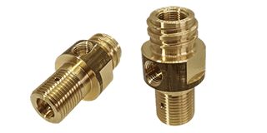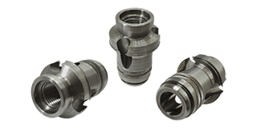

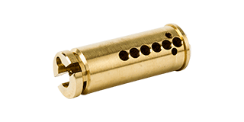

Die Wendeeinheit wird wie Bearbeitungseinheiten horizontal an den Einheitenträger angeschlossen und ragt in das Innere der Maschine. Dort befindet sich auch der Rundschalttisch mit den Werkstücken. Die Energiezufuhr erfolgt über eine Hydraulikversorgung, die von der Ringleitung ausgeht, identisch wie auch bei den Bearbeitungseinheiten. Anstelle einer Spindel ist bei der Wendeeinheit am vorderen Ende ein Wendekäfig und am hinteren Ende der Einheit ein Einschubkolben montiert.

Abbildung Werkstücke die auf Hydromaten gefertigt werden

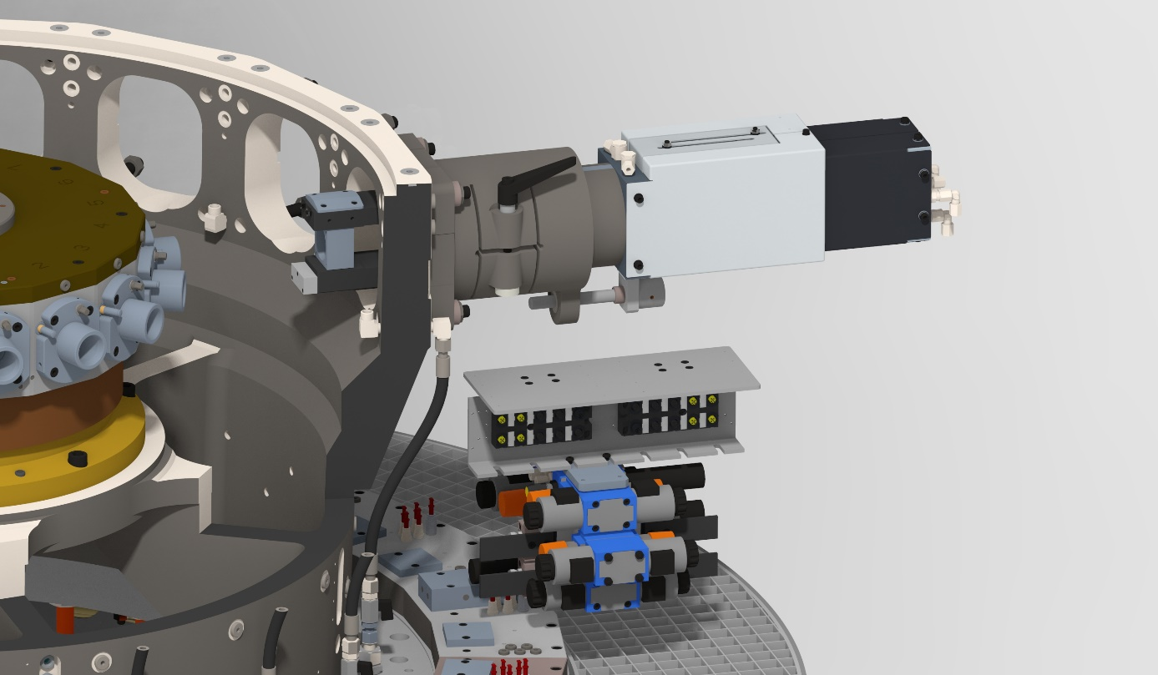Die Wendeeinheit wird durch das Wendeventil gesteuert, das auf der Ringleitung montiert ist. Dieses Ventil steuert alle vier Funktionen, die für das Wenden erforderlich sind:   
Einheit Vorwärts/Rückwärts, Wenden, Einschieben, Lösen/Spannen der Spannzange. Der Wendevorgang läuft wie folgt ab:

Abbildung ; Montiert Wendeeinheit

1. Die Einheit fährt nach vorne.

2. Die Spannzange wird gelöst und der Auswerfer drückt das Werkstück aus der Spannzange.

3. Der Wändekäfig, in dem sich das Werkstück befindet, dreht sich.

4. Die Einschubstange drückt das Werkstück wieder in die Spannzange.

5. Das Werkstück stösst den Auswerfer an den hinteren Anschlag und die Spannzange wird daraufhin gespannt.

6. Die Einheit fährt zurück.

7. Der Einschiebezylinder fährt zurück.

8. Der Wändekäfig dreht sich zurück.

9. Einheit ist in wieder in Ausgangsposition und der Rundschalttisch kann takten.

Wendekäfig

Einheit die vor und zurück fährt

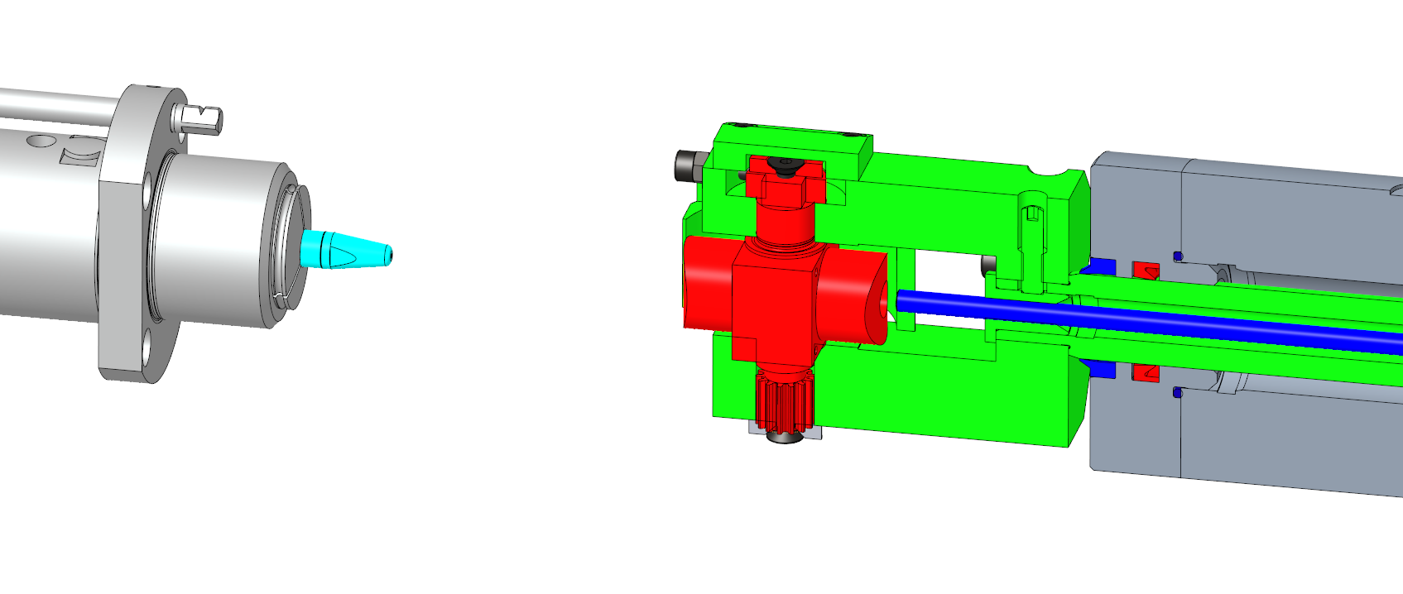

Abbildung ; Wendeeinheit mit Werkstück

Werkstück in Spannzange

Einschubstange

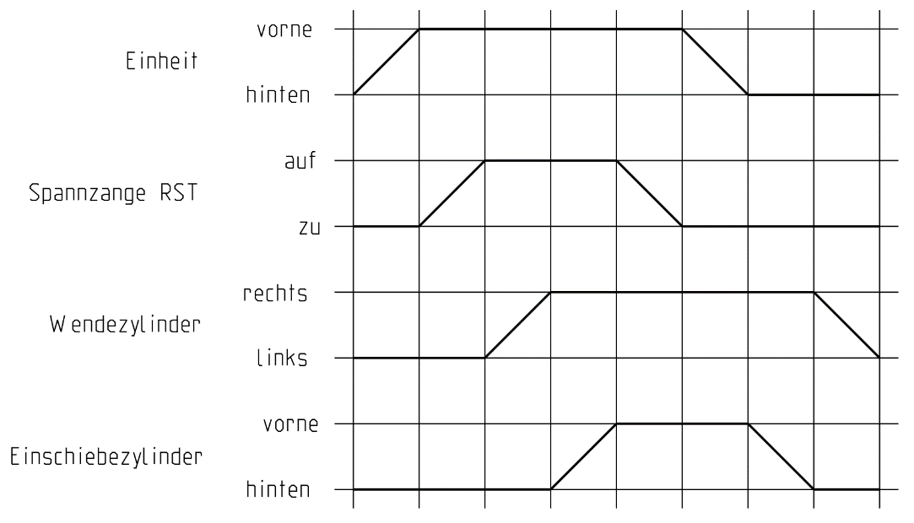

Abbildung ; Wegschritt Diagramm

Beim Hydromat werden Steuerventile für die Bearbeitungseinheiten in der Regel an der Ringleitung montiert. Die Ringleitung besteht aus einzelnen Segmenten, die fest miteinander verbunden sind. Sie versorgt sämtliche Hydraulikventile mit einer P-Versorgungsleitung und einer T-Tankleitung. Die Ringleitung transportiert neben der Hydraulik auch Schmierung, Sperrluft und weitere Medien. Die Anzahl der Platten, an denen ein Ventil angeschlossen werden kann, ist begrenzt. Bei der HC25-12 gibt es 24 Plätze und bei der HC32-12/16 gibt es 32 Plätze. Bei komplexen Maschinen mit vielen Vertikaleinheiten und CNC-Schlitten sind die Plätze oft zu knapp. Bei den meisten Hydromaten wird die Funktion des Wendens genutzt. Dies ermöglicht erst eine zweiseitige Bearbeitung. Daher ist die Tatsache, dass dieses Ventil zwischen 2 bis 3 Plätze in Anspruch nimmt, ein wesentlicher Umstand.

Abbildung ; Wendeventil auf HC25

Abbildung ; Wendeventil auf HC32-12/16

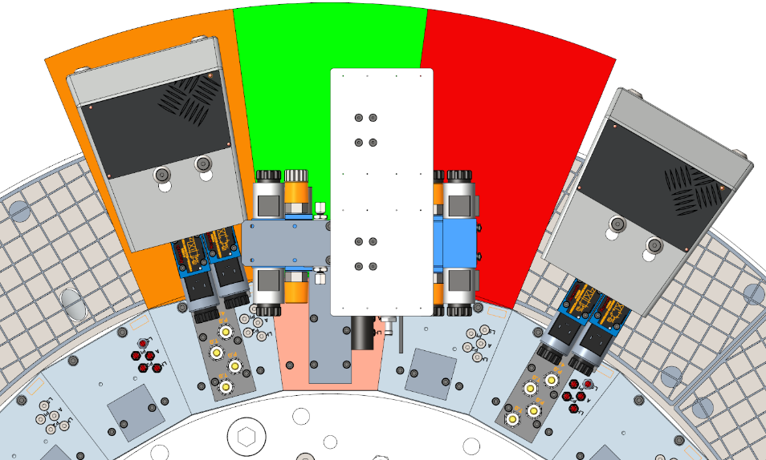Bei einer HC25-12 Werden zwei Ventilplätze komplett belegt und der orange markierte ist eingeschränkt nutzbar.

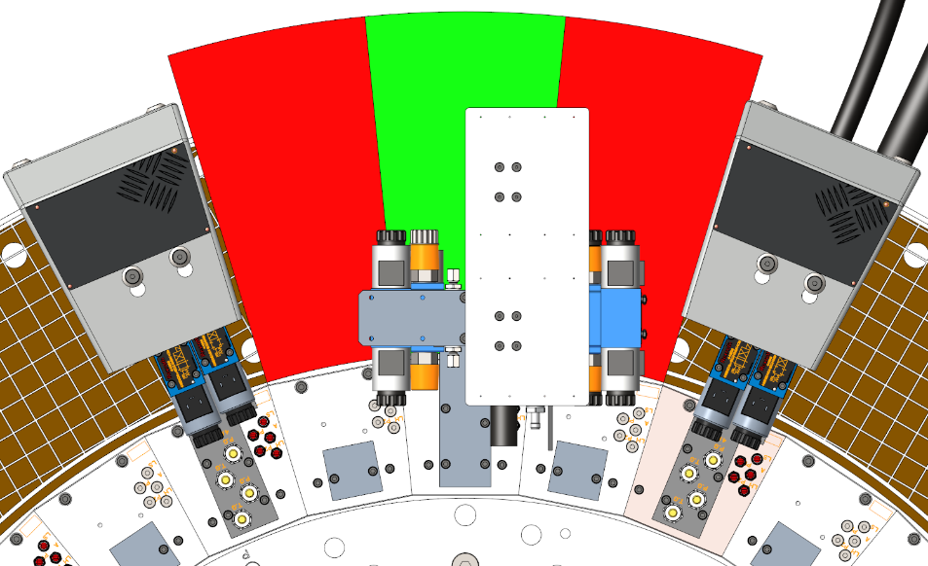Bei einem HC32-12/16 werden aufgrund des kleineren Teilungswinkels sogar drei Ventilplätze belegt.

Hier ist ein Ausschnitt aus der Aufgabenstellung, im Anhang unter ***Infomieren/Aufgabenstellung*** ist die gesamte Aufgabenstellung mit allen Dokumenten abgelegt.

**Lastenheft**

1. Funktion:

* Das Wendeventil verdeckt zwei Ventilplatten, so dass eine Bearbeitungseinheit zusätzlich

angeschlossen werden kann. [M]

* Das Wendeventil verdeckt 1 Ventilplatte, so dass 2 Bearbeitungseinheiten zusätzlich

angeschlossen werden können. [W 30%]

* Hydraulisch gleiche Funktion wie 4.07.004-46 [M]
* Mit Umbaumassnahme gleiche Funktion wie 4.07.004-45 [M]
* Das Ventil inklusiv Einkaufsteile ist so ausgelegt, so dass ein Betrieb mit 120 bar   
  möglich ist. [M]
* Annäherungsrechnung/ Kontrollrechnung von kritischen Teilen/Bereichen. [W 50%]
* Die Schaltzeit der gewählten Ventile ist jeweils geringer als 60ms [W 20%]
* Ein Volumenstrom im Ventilblock von 10 l/min ist zu erreichen. (W = 6m/sec) [M]
* Der Volumenstrom der Ventile (Einkaufsteil) von 15 l/min ist zu erreichen. [M]

2. Bedienbarkeit:

* Alle Ventile (Einkaufteile) können auf der Gesamtmaschine (HC25-12) am eingebauten Wendeventil direkt ersetzt werden. [W 30%]
* Alle Ventile (Einkaufteile) verfügen über eine mechanische Auslösung, welche im eingebauten Zustand betätigt werden kann. [M]
* Das Ersetzen der Ventile (Einkaufsteil) ist ohne Spezialvorrichtung/ Werkzeug   
  möglich [W 40%]

3. Ressourcen:

(Die aktuell verwendeten Ventile haben ein Einkaufspreis von 3100 Fr.- bis 3600 Fr.-)

* Alle Ventile (Einkaufsteile) wenn möglich von unseren Hauptlieferanten z.B.   
  Bosch, HAWE, Parker, Bucher. [W 30%]
* Es sind nach Möglichkeit lagerhaltige Teile einzuplanen. [W 20%]
* Die Beschaffung, Material- und Herstellkosten sind max. 5500.- [M]
* Die Beschaffung, Material- und Herstellkosten sind max. 3800.- [W 50%]

4. Ergebnis:

* Es sollen ETW-Nr. (Entwurf) als Zeichnungsnummern erstellt werden. [M]
* Ein Schema, das dem Aufbau der Neukonstruktion entspricht, ist zu erstellen. Dabei ist es sinngemäss dem Schema des alten Wendeventils. (nicht Normgerecht) [M]
* Neben einer Konstruktion wird eine Stückliste und Herstell- Baugruppenzeichnungen   
  erstellt. [M]
* Es wird ein Konzept vorgelegt, wobei eine behandelte Teilvariante Patronenventile beinhalten. [M]
* Es wird ein Konzept für die Verschlauchung zwischen Ventil und Wendeeinheit   
  erstellt. [W 60%]

|  |  |
| --- | --- |
| M | Mussziel |
| W | Wunschziel, 0%-100% = Gewichtung der Wünsche |

# Informieren

Unter dem Thema Infomieren wurden die wesentlichen Informationen über die bestehende Lösung zusammengetragen und hier dokumentiert.

## Unterschied zwischen 4.07.004-45 / -46

Es gibt zwei verschiedene Ventile 4.07.004-45 / -46, da es zwei verschiedene Grössen von Wendeeinheiten gibt. Die unterschiedlichen Grössen werden je nach Maschinentyp, HC25/12 oder HC32-12/16, eingesetzt. Die grössere Einheit ermöglicht das Wenden grösserer Werkstücke, während die kleinere platzsparender ist. Abgesehen von der Grösse sind die beiden Einheiten sehr ähnlich. Der Grund, warum zwei verschiedene Ventile benötigt werden, hängt von der Art und Weise ab, wie die Endlage der Einschiebestange überwacht wird.

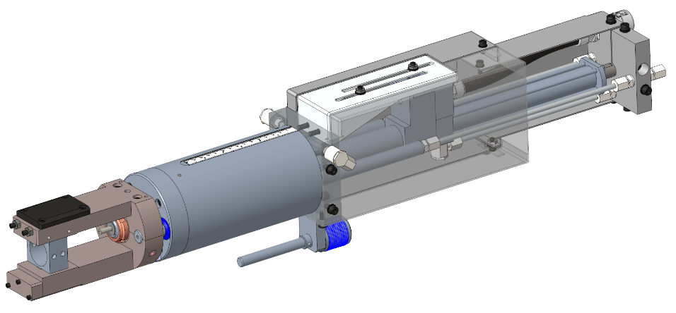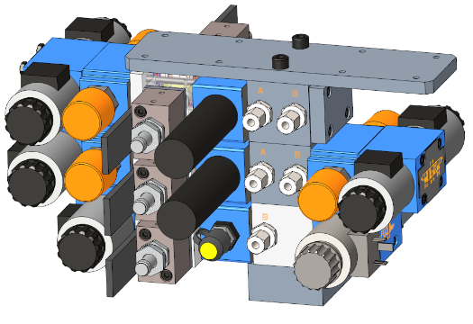Bei der kleineren Einheit wird die Endlage der Einschiebestange über ein Druckverhältnisschalter im Ventil überwacht.

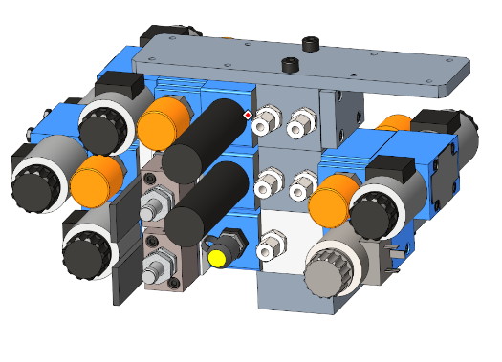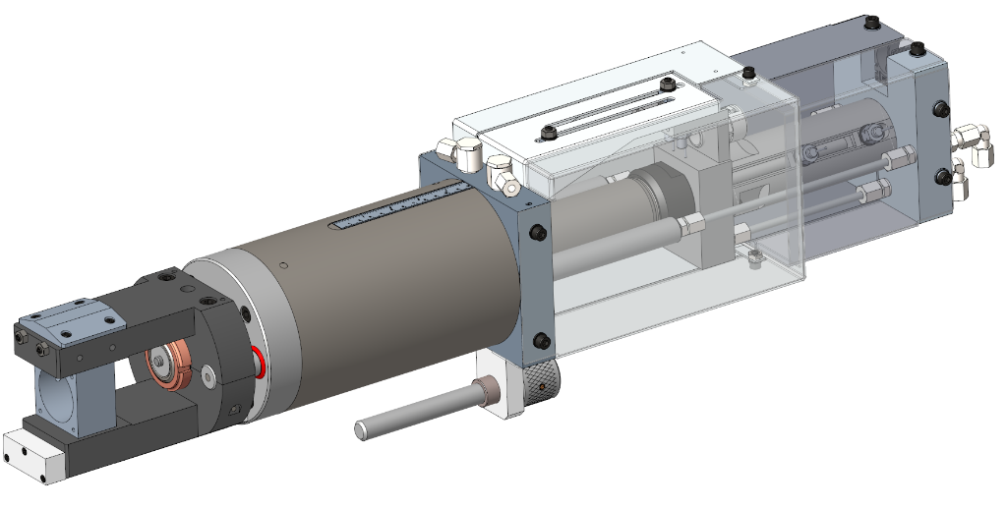Bei der grösseren Einheit sind Induktionssensoren am Zylinder angebracht, die die Position der Einschiebestange erkennen können. Somit werden beim Ventil die Druckschalter nicht mehr benötigt.

## Komponenten in Detail

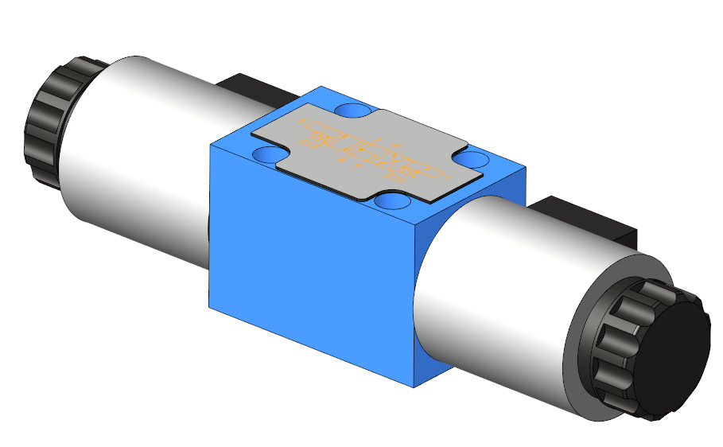

**4/3 Wege-Schieberventile**

Es werden 4/3-Wegeventile von Bosch Rexroth als Wegeventile eingesetzt. Sie sind für einen Volumenstrom von bis zu 80 l/min ausgelegt und werden elektrisch über zwei Spulen angesteuert und sind monostabil. Die Schaltzeiten liegen zwischen 10 und 45 ms.

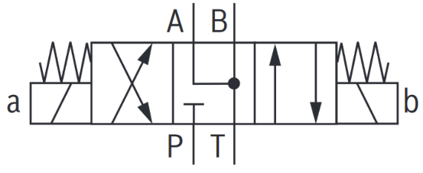

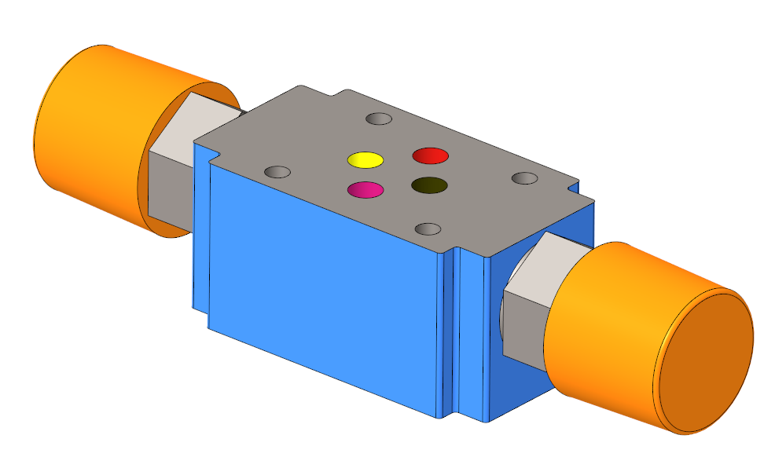

**Drosselrückschlag Ventil**

Um die Geschwindigkeit zu steuern, kommt ein Drosselrückschlagventil zum Einsatz, welches die A- und B-Leitung jeweils drosselt.

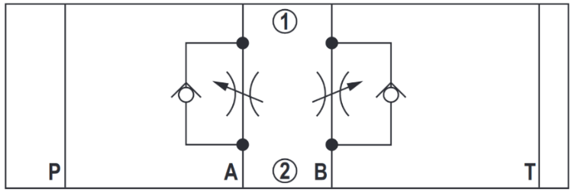

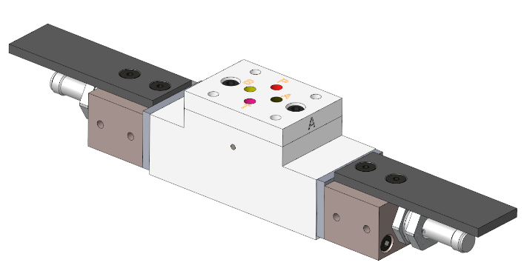**Druckschalter**

Um zu erkennen, ob eine Endlage erreicht ist, wird der Druckschalter benötigt. Dieser kann über die beiden unterschiedlichen Kolbenflächen eine Druckdifferenz zwischen A und B feststellen. Dadurch wird der Kolben nach aussen gedrückt und der Induktivschalter betätigt.

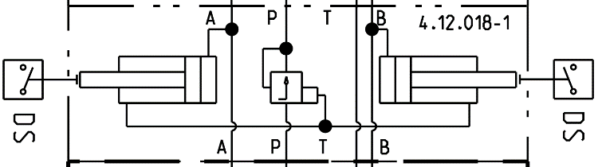

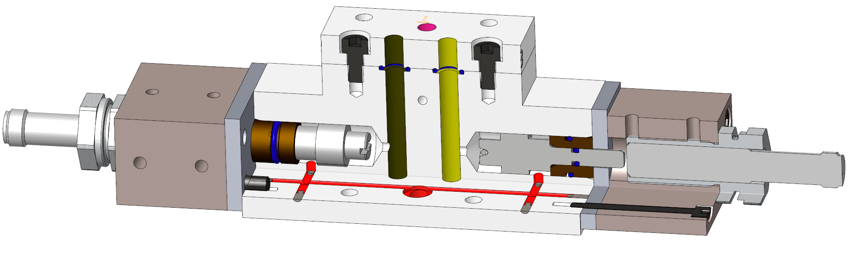

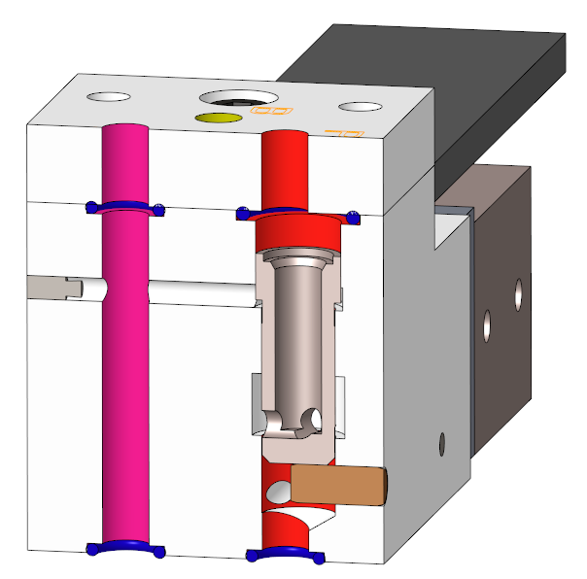Eine zusätzliche Funktion, die im Druckschalter integriert ist, ist der Druckverhältnisschieber. Er hat die Aufgabe, den Volumenstrom zu reduzieren, sobald in der P-Leitung 80% des Maximaldruckes erreicht ist. Dadurch kann z.B. die Endlage sanfter angefahren werden. Der Ablauf sieht folgendermassen aus:

1. Der Druckverhältnisschieber wird nach oben geschoben und das Öl kann über die innere Bohrung ungehindert durch das Ventil strömen.
2. Sobald der Druck an der oberen Seite des Druckverhältnisschiebers ca. 80% vom unteren Druck erreicht, wird der Schieber nach unten gedrückt.
3. Wenn der Druckverhältnisschieber in der unteren Position ist, kann das Öl nur noch durch den schmalen Spalt zwischen dem Druckverhältnisschieber und dem Gehäuse fliessen.

Ein Ausschnitt aus der Hydraulik Schulung der den Druckverhältnisschieber behandelt ist im Anhang unter ***Infomieren/Hydraulikschulung.pdf*** abgelegt.

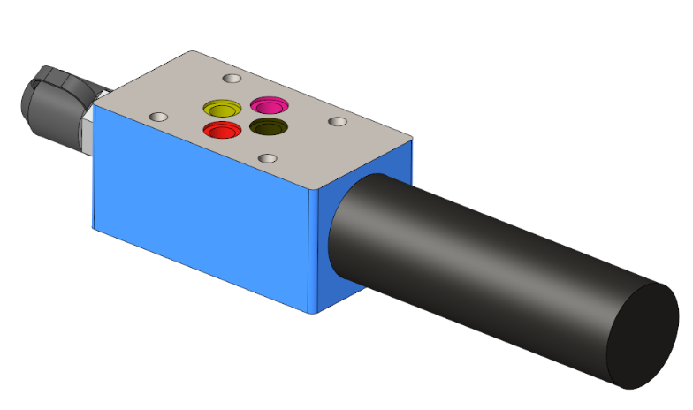**Druckminderventil**

Zusätzlich ist ein Druckminderventil von Bosch Rexroth eingebaut. Dabei handelt es sich um ein 3-Wege-Druckminderventil, das die P-Leitung reduziert. Zusätzlich hat dieses Ventil die Funktion, bei Überdruck den Druck in die T-Tankleitung abzulassen. Zusätzlich hat dieses Ventil noch einen Minimessanschluss, über den der eingestellte Druck ausgewertet werden kann.

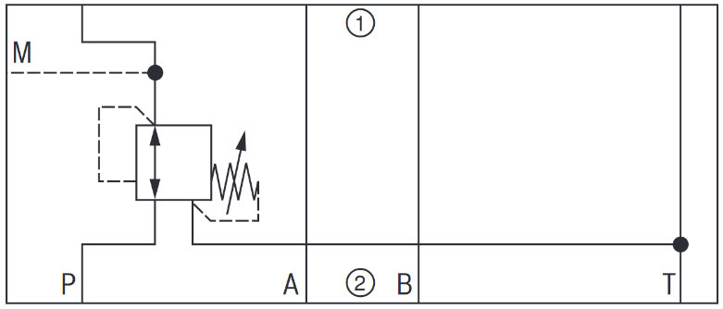

**Asi-Verteilerbox**

Eine weitere Komponente, die sich auf dem Wendeventil befindet, sind die sogenannten Asi-Verteilerboxen. Diese sind keine hydraulischen, sondern rein elektrische Komponenten. Sie dienen zur Ansteuerung der Ventile oder zur Weiterleitung der Sensorausgänge an die Steuerung. Jede dieser Boxen hat vier Eingänge und vier Ausgänge. Die beiden übrigen Anschlüsse dienen dazu, weitere Boxen in Reihe zu schalten.

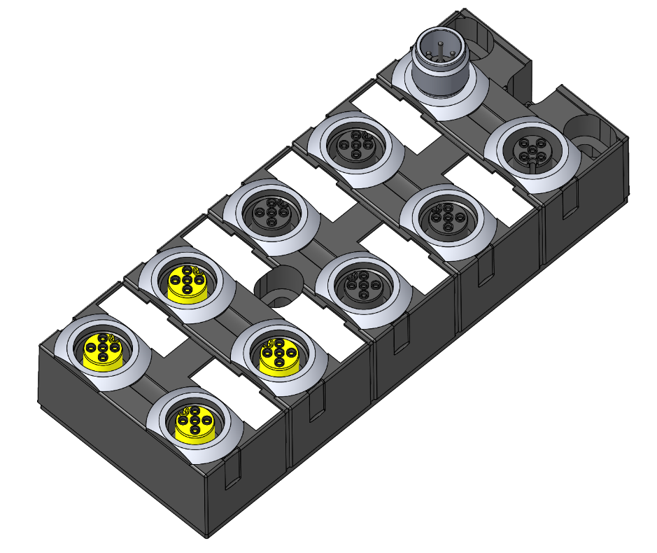

## Mögliche Risiken / Schwierigkeiten

Die Identifizierung möglicher Risiken und Schwierigkeiten, die nicht erfüllt werden können, war ein weiterer Teil der Informationen. Es sollten keine Anforderungen in das Pflichtenheft aufgenommen werden, die nicht erfüllt werden können.

### Risiken

Auf den ersten Blick scheint der Einsatz von Patronenventilen platzsparender zu sein. Allerdings muss sichergestellt werden, dass ihre technische Realisierbarkeit gegeben ist. Es besteht das Risiko, dass die Fertigungsteile aus fertigungstechnischer Sicht nicht realisierbar sind oder den Kostenrahmen überschreiten. Ein weiteres Risiko besteht darin, dass die Patronenventile leistungstechnisch nicht ausreichend sind. Falls andere Ventile verwendet werden können, müssen diese ebenfalls auf ihre Leistungsfähigkeit geprüft werden.

### Schwierigkeiten

Die grösste Schwierigkeit bei dieser Arbeit besteht wahrscheinlich darin, den Wunsch zu erfüllen, dass nur noch ein Ventilplatz belegt wird. Da die meisten Funktionen von bestehenden Ventilen benötigt werden, muss ein komplett neues Ventil konzipiert werden. Eine weitere Schwierigkeit besteht darin, dass das Ventil kleiner werden muss, aber gleichzeitig darf die Strömungsgeschwindigkeit einen gewissen Grenzwert nicht überschreiten. Das bedeutet, dass sämtliche Bohrungen einen entsprechend dimensionierten Querschnitt benötigen.

# Planung

In der Planungsphase ist das Ziel die Erstellung der projektspezifischen Dokumente, wie z.B. Pflichtenheft und Zeitplan. Ein weiteres Ziel ist die Erstellung von Konzepten.

## Pflichtenheft

Zu Beginn der Arbeiten wurde ein Pflichtenheft erstellt. Die Anforderungen, die im Pflichtenheft stehen, müssen am Ende auch von der fertigen Konstruktion erfüllt werden. Das Pflichtenheft ist in fast allen Punkten identisch mit dem Lastenheft aus der Aufgabenstellung. Lediglich der Maschinentyp wurde im Laufe der Arbeit von HC25-12 auf HC32-12/16 geändert. Der Grund dafür war, dass die Platzverhältnisse bei einer HC32-12/16 noch beengter sind und daher im Hinblick auf den allgemeinen Einsatz dieses Ventils auch für diesen Maschinentyp geeignet sein sollten.

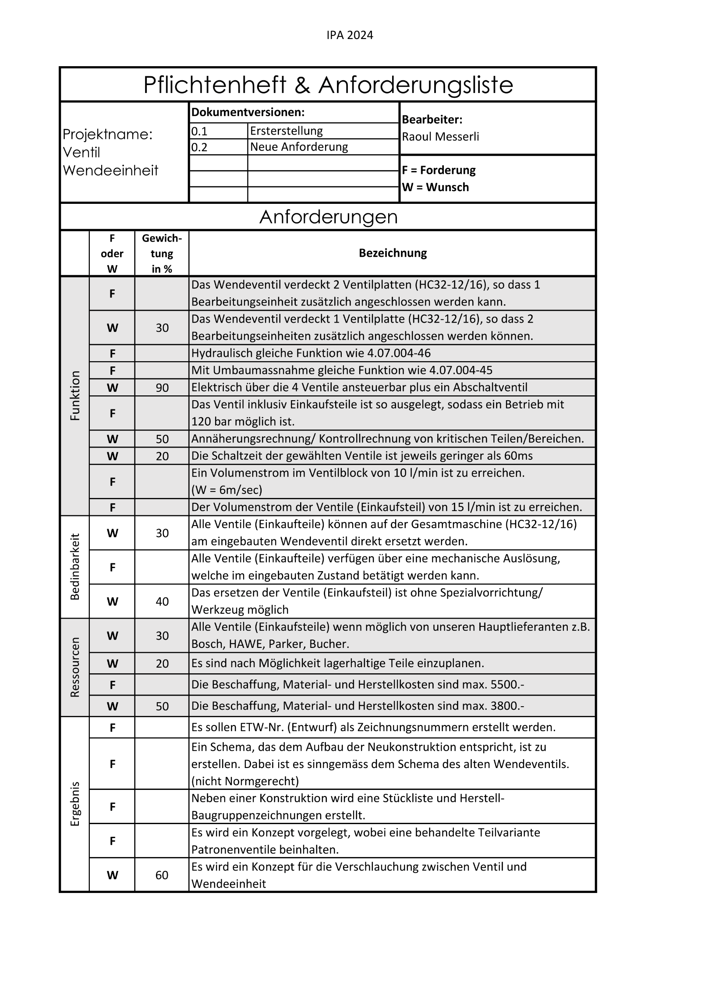

Sämtliche Iterationen vom Pflichtenheft sind im Anhang unter ***Planen/Pflichtenheft*** abgelegt.

## Terminplan

Um die Zeit während der Arbeit besser einzuschätzen, wurde ein Terminplan erstellt. Die wichtigsten Termine im Terminplan haben sich an der Aufgabenstellung orientiert. Dieser Zeitplan wurde auch während der Arbeit laufend aktualisiert.

Wichtige Termin von der Aufgabenstellung sind:

Starttermin: 26.02.2024

Endtermin: 18.03.2024

Präsentation: 04.04.2024

Expertenbesuch: 06.03.2024

Meilensteine die gesetzt wurden:

Freigabe Pflichtenheft und 26.02.2024  
Terminplan

Freigabe Variante Skizzen 01.03.2024

Freigebe Entwurf 04.03.2024

Abgabe Dokumentation 16.03.2024

Den unterschriebenen und ausgefüllten Terminplan wurde im Anhang unter ***Planen/Terminplan*** abgelegt.

## Funktionsstruktur

Um die Konstruktion in verschiedene Funktionsbereiche zu gliedern, wurde eine Funktionsstruktur erstellt. Anschliessend würden die hellgefärbten Teile als Teilbereich in den morphologischen Kasten übertragen werden. Da die Bauart der Ventile einen grossen Einfluss auf alle Faktoren hat und es nur zwei Bauarten von Ventilen gibt, Plattenventile und Patronenventile, wurde auf den morphologischen Kasten verzichtet.

### Variante 1: Bestehende Ventile neu anordnen

Beim Ersten Konzept werden die bestehenden Ventile nur neu angeordnet damit diese auf der Maschine platzsparender sind. Die einzige tiefgreifende Änderung zum bestehenden Ventil wäre so der Anschlussblock.

Dies hat als kostengünstige und Funktionssichere Lösung grosses Potenzial, da man so keine neuen Einkaufteile benötigt, die zuvor getestet werden müssten und eine solcher Anschlussblock wäre konstruktiv und fertigungstechnisch grosse Herausforderung.

Anschlüsse zur Einheit

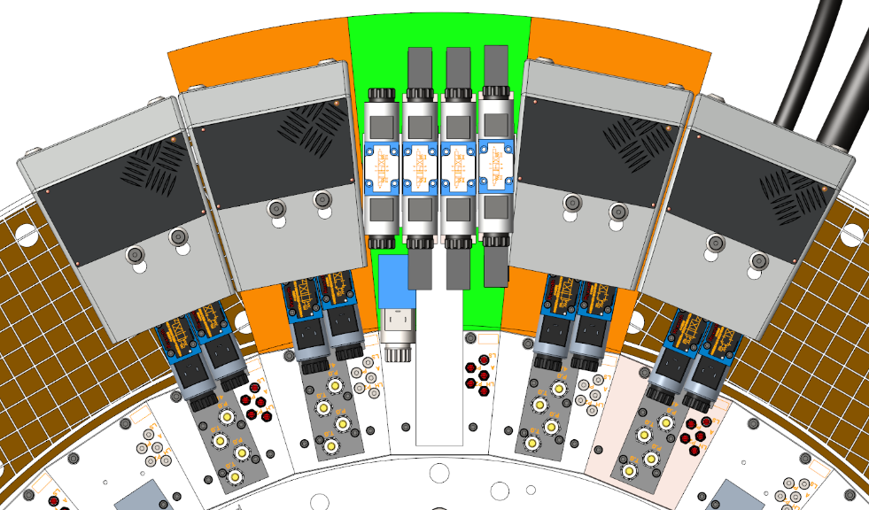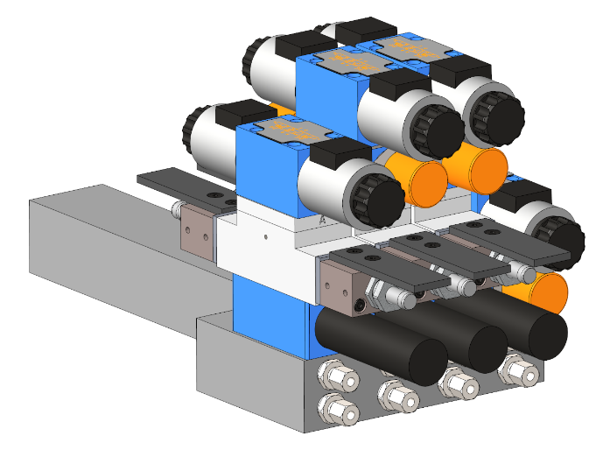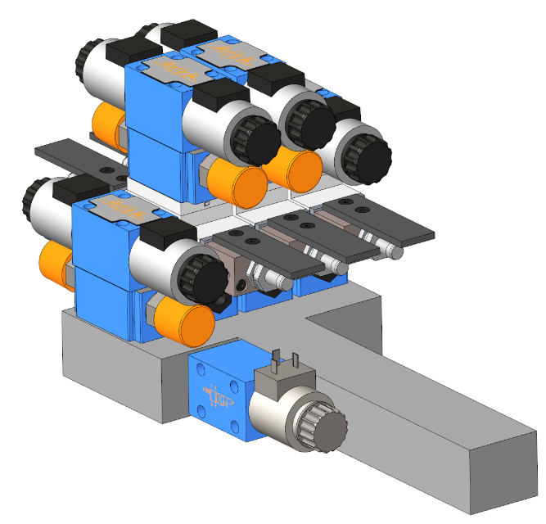

Spannzange

Bei dieser Variante werden die beiden angrenzenden Ventilplätze noch knapp genutzt. Wenn das Ventil asymmetrisch konstruiert wird, könnte man dies gut auf zwei Ventilplätze reduzieren.

Einschiebezylinder

Wendezylinder

Abschalten

Einheit vor/zurück

### Variante 2: NG 4 Ventilgrösse

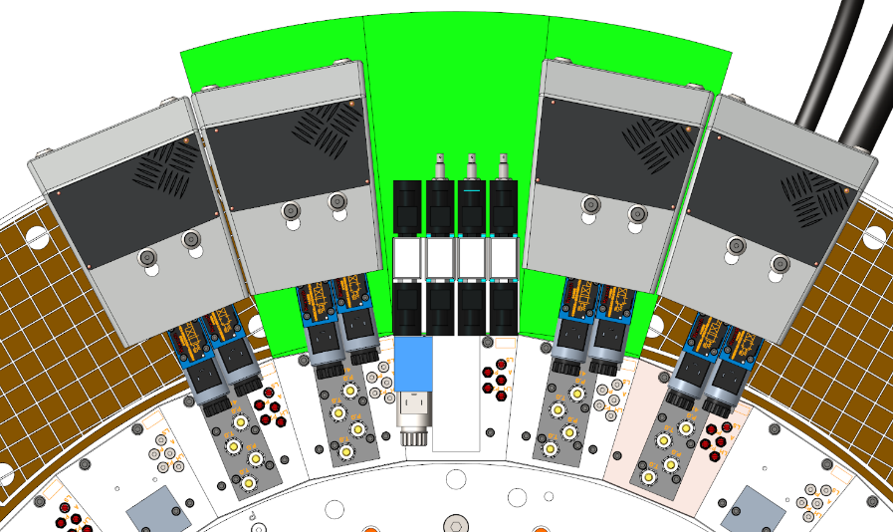Der Aufbau von diesem Ventil ist ähnlich zum vorherigen Konzept. Allerdings wurden anstelle von NG6, NG4 Ventile verwendet. Dadurch ist es noch schmaler und möglich, nur noch einen einzelnen Ventilplatz zu belegen. So könnten zwei zusätzliche Ventile montiert werden.

Es ist nur noch ein Ventilplatz belegt und die beiden seitlichen Ventilplätze sind uneingeschränkt nutzbar.

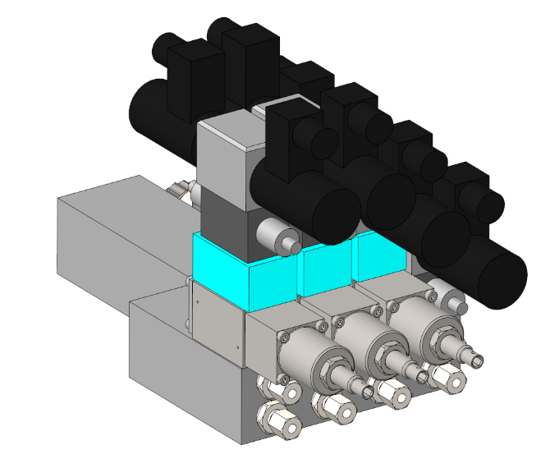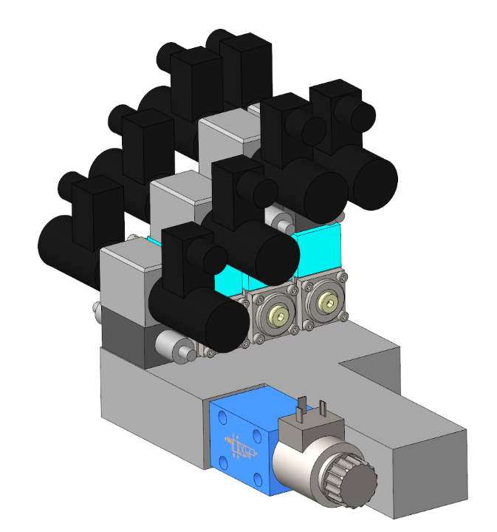Ein Nachteil dieser Variante ist, dass bei Pfiffner standardmässig auf NG 6 Ventile gesetzt wird und Somit nicht so viel Erfahrung mit diesem Ventiltyp vorhanden ist. Zusätzlich ist die Marktverfügbarkeit im Vergleich zu NG 6 eingeschränkter. Zum Beispiel bieten nur Bucher Hydraulics GmbH und Wandfluh AG ein grösseres Sortiment von diesem Ventiltyp an.

Druckschalter

Abschalten

Druckregelventil

Drosselrückschlag-ventil

4/2 Wegeventil

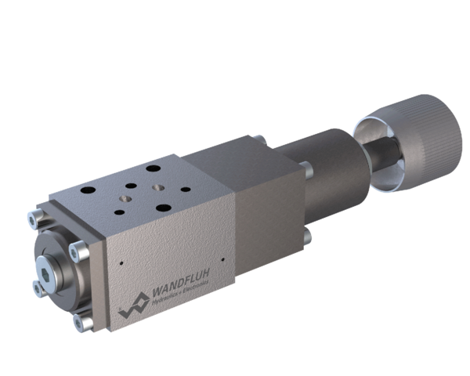 **Druckminderventil**

Als Druckminderventil könnte das Druckregelventile NG4-Mini (BDRVd4) von der Wandfluh AG eingesetzt werden. Jedoch gibt es nebst dem Angebot keine grosse Alternative zu anderen Lieferanten mit vergleichbaren Angeboten. Zusätzlich hat dieses Ventil noch ein proprietäres Lochbild. Es ist mit einem Volumenstrom von 20l/min spezifiziert.

**Druckschalter**

Der Druckschalter für diese Variante ist noch nicht klar definiert. Wahrscheinlich wird er dem bestehenden Druckschalter ähnlich sein, aber kleiner.

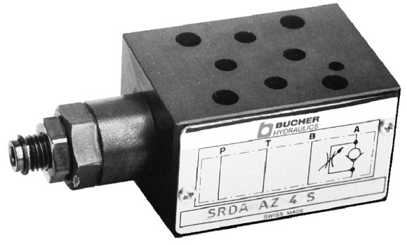

**Rückschlagdrossel**

Als Drosselrückschlagventil könnte das SRDA-ABA-4-S von Bucher Hydraulics AG verwendet werden. Hier wird auf Bucher gesetzt, da Wandfluh keine Drosselrückschlagventile anbietet. Es ist mit einem Volumenstrom von 25 l/min spezifiziert.

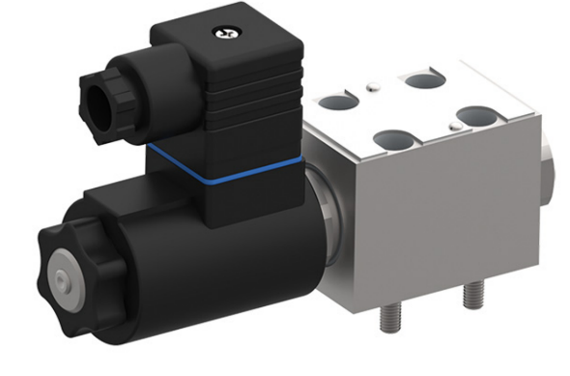

**4/2 Wegeventil**

Als Wegeventil kann das WEDC-42 von Bucher Hydraulics AG verwendet werden, aber auch andere Hersteller sind möglich. Es ist mit einem Volumenstrom bis zu 25 l/min spezifiziert. Nachteil ist die Schaltzeit die sich zwischen 10 bis 80ms befindet.

Datenbläter zu den Komponente sind im Anhang unter ***Planen/Variante 2*** abgelegt.

### Variante 3: Patronen Ventil

Das dritte Konzept verwendet Patronenventile. Der Aufbau ist ähnlich wie bei den vorhergehenden Konzepten. Es gibt eine grosse Grundplatte, in der auch die Druckminderventile untergebracht sind, und vier einzelne Ventilblöcke, in denen die Patronenventile, die Drucksensoren und die Drosselrückschlagventile untergebracht sind. Die Ventilblöcke wären so ausgelegt, dass sie standardmässig alle Komponenten enthalten könnten. Dadurch würden die Stückzahlen steigen und die Kosten mit der Zeit stärker sinken. Wenn bestimmte Funktionen nicht benötigt werden, könnten diese mit Stopfen oder ähnlichem überbrückt werden.

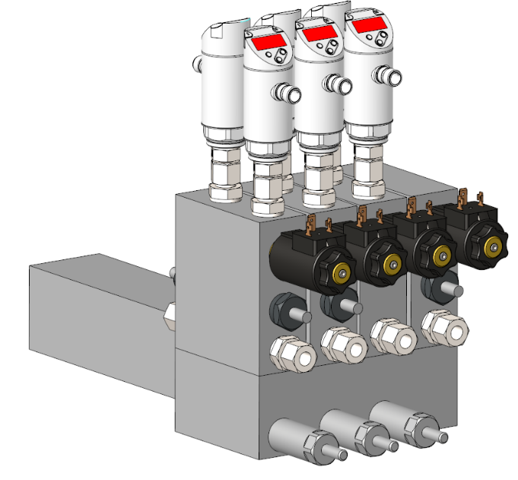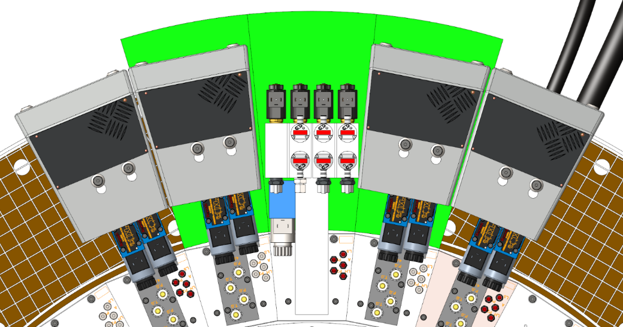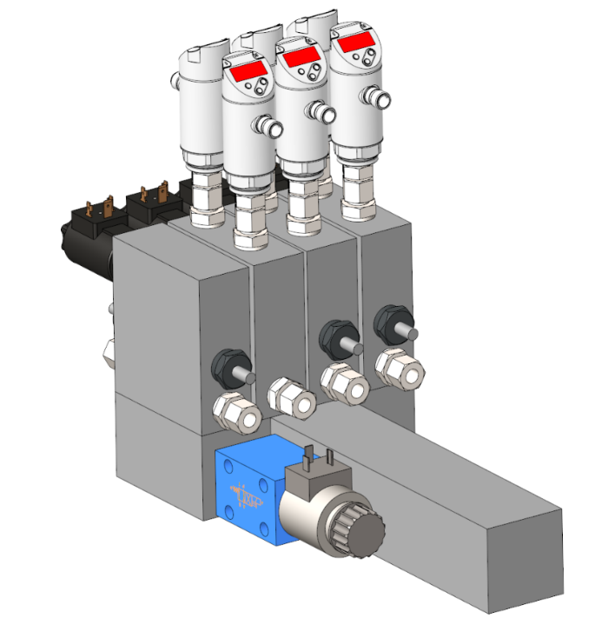

Druckschalter

Druckregelventil

Drosselrückschlag-ventil

Patronenventil

Abschalten

Es ist nur noch ein Ventilplatz belegt und die beiden seitlichen Ventilplätze sind uneingeschränkt nutzbar.

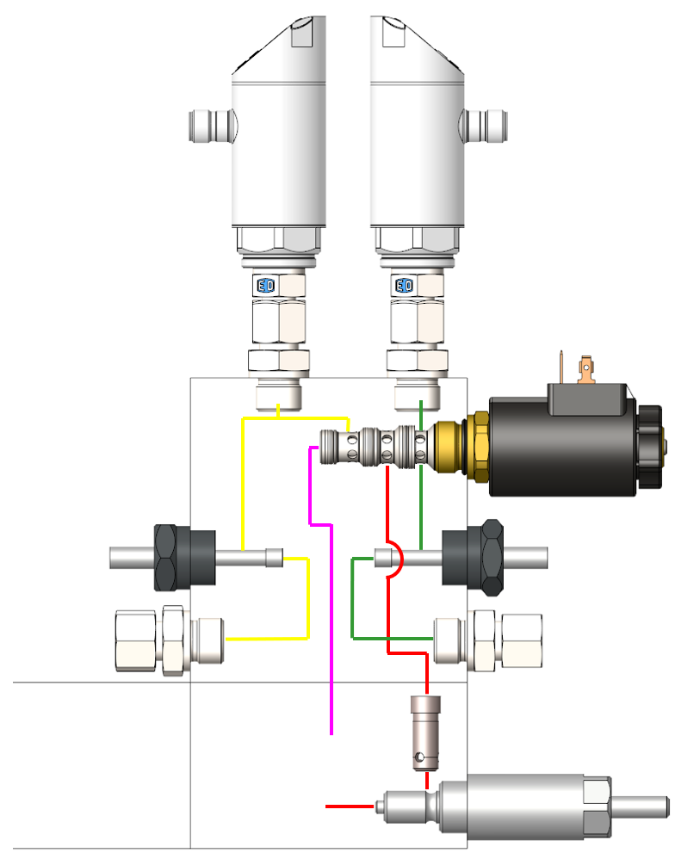

Druckbegrenzungsventil

Anschlusseinheit

Druckverhältnisschieber

Drosselrückschlagventil

Patronenventil

IFM-Drucksensor

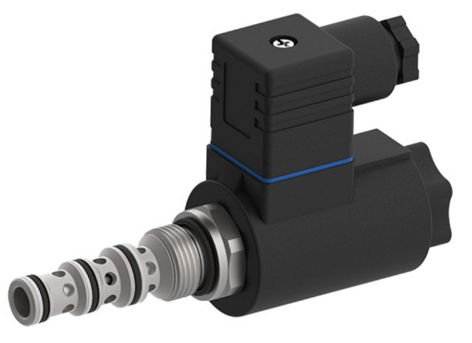**4/2 Wege-Schieberventilpatrone NG 5**

Das WK42ANA5 wird als Wegeventil verwendet. Es handelt sich hierbei um ein 4/2-Wege-Scheiberventil, das für Volumenströme von bis zu 30l/min spezifiziert ist. Ein Nachteil dieses Ventils sind die Schaltzeiten, die sich zwischen 15 und 80ms befinden und somit über dem Wert der Pflichtenheft mit 60ms angegeben liegen.

Die Tatsache, dass das Ventil nun ein monostabiles 4/2-Wegeventil anstelle eines 4/3-Wegeventils ist, sollte steuerungstechnisch kein Problem darstellen. Allenfalls ist darauf zu achten, dass bei Ruhestellung des Ventils die Einheit in der hinteren Stellung gehalten wird.

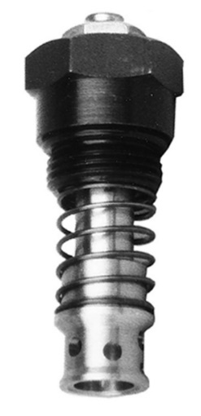Alternativ könnte auch Bosch Rexroth ein grosses Angebot an Einschraubventilen anbieten. Da bei Pfiffner bereits Bucher Ventile im System hinterlegt sind, wurden diese verwendet. Ausserdem bieten Bosch Patronenwegeventile keine kürzeren Schaltzeiten und somit keine signifikanten Vorteile für dieses Projekt.

**Rückschlag-Drossel-Halbpatrone NG 6**

Als Drosselrückschlagventil könnte das RDB-6 verwendet werden. Dieses ist mit einem Volumenstrom von bis zu 80 l/min spezifiziert.

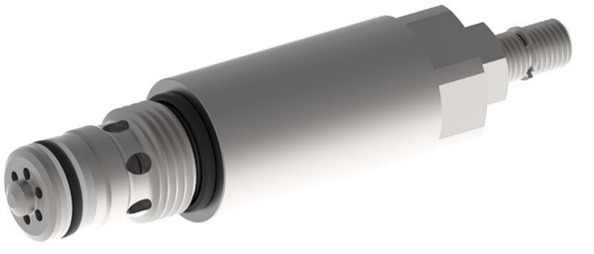**Druckbegrenzungspatrone NG 4**

Als Druckbegrenzung könnte die DDPC-1L-4-16-S Druckbegrenzungspatrone verwendet werden. Dies ist für einen Volumenstrom von 30 l/min spezifiziert.

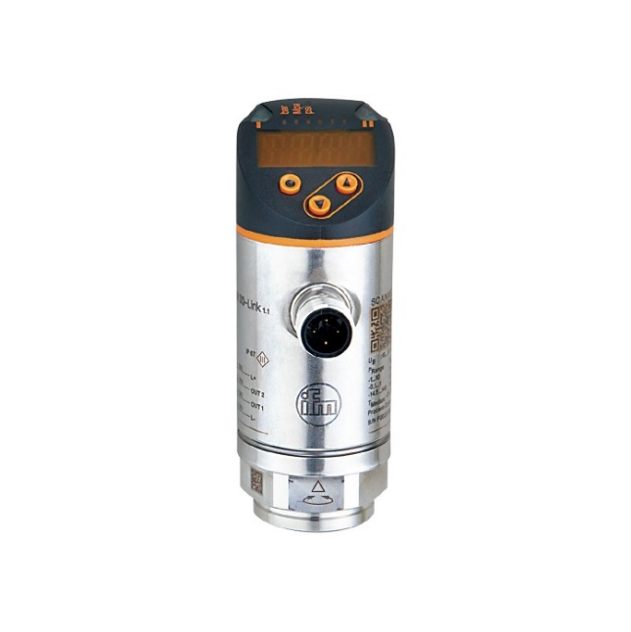

**Druckschalter**

Anstelle der Kolben, die bei einem Druckanstieg einen induktiven Sensor auslösen, wie es bei der bestehenden Lösung der Fall ist, kann der Druckanstieg auch mit einem IFM-Druckschalter erfasst werden. Dies misst kontinuierlich den Druck in der Leitung und lösen bei Erreichen eines einprogrammierten Wertes ein Signal aus.

Datenbläter zu den Komponenten sind im Anhang unter ***Planen/Variante 3*** abgelegt.

# Entscheid

In diesem Abschnitt wird die Entscheidung für eine Variante aufgrund wirtschaftlicher und technischer Faktoren getroffen. Der wichtigste und entscheidende Punkt bleibt jedoch das Pflichtenheft.

## Preiseinschätzung

Um eine wirtschaftliche Entscheidung zu treffen, wurden für alle drei Varianten Preiseinschätzungen erstellt. Diese bestanden entweder aus bei Pfiffner hinterlegten Preisen für Zukaufteile, oder aus eingeholten Offerten für Zukaufteile, die bei Pfiffner noch nicht vorhanden waren. Für Fertigungsteile wurden ähnliche Teile als Referenz genommen.

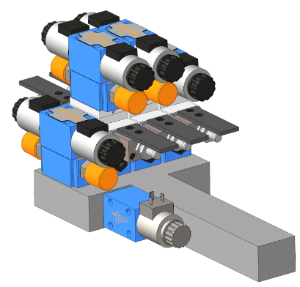Variante 1: Bestehende Ventile neu anordnen

2709.85 Fr.-

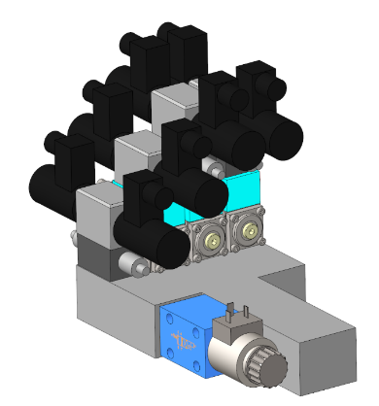Variante 2: NG 4 Ventilgrösse

3731.74 Fr.-

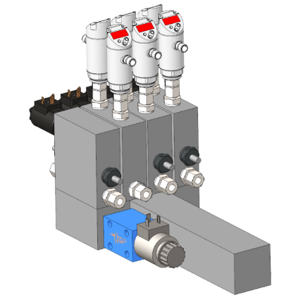Variante 3: Patronen Ventil

2978.71 Fr.-

Sämtlichen Offerten und eine ausführliche Kostenaufführung sind im Anhang unter ***Entscheiden/Offerten*** abgelegt.

## Varianten mit Pflichtenheft abgeglichen

Um zu entscheiden, welche Variante weiterverfolgt wird, wurden alle Varianten mit dem Pflichtenheft abgeglichen. Anhand der nicht erfüllten Punkte wurde entschieden, welche Variante weiterverfolgt wird.

**-Variante 1** würde die meisten lagerhaltigen Teile verwenden und wäre konstruktiv die einfachste Lösung, erfüllt aber nicht den Wunsch, dass das Ventil mit nur einem Ventilplatz auskommen muss, der eine Gewichtung von 30% hat.

**-Variante 2** Aufgrund mehrerer Faktoren ist eine Umsetzung ausgeschlossen. Einer davon ist, dass die Schaltzeit des Ventils bis zu 80 ms betragen kann. Zum anderen ist die Verfügbarkeit von Ventilen mit der Baugrösse NG 4 begrenzt und die damit verbundenen Kosten sind erheblich höher.

**-Variante 3** erfüllt alle Punkte ausser der Schaltzeit von unter 60 ms, da das Ventil eine Schaltzeit von bis zu 80 ms aufweisen kann. Dies ist jedoch nur ein Wunsch mit einer Gewichtung von 20%.

Schlussfolgerung

Da Variante 3 den Wunsch erfüllt, dass nur ein Ventilplatz belegt wird und dieser eine höhere Wertung gegenüber dem Wunsch hat, eine Schaltzeit von unter 60 ms zu garantieren, wird Variante 3 als bevorzugte Variante weiterverfolgt.

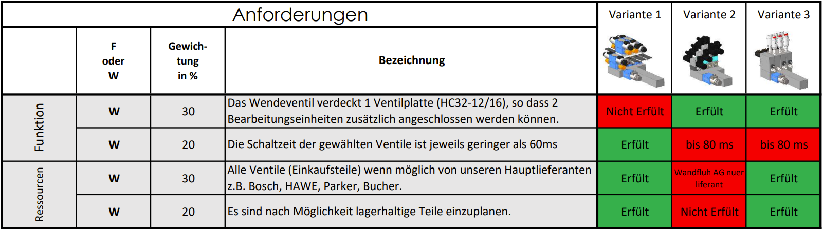

Abbildung ; Auszug aus Varianten mit Pflichtenheft-Abgleich

Das Vollständiges Dokument ist unter ***Entscheiden/Varianten Pflichtenheft Abgleich.pdf*** abgelegt.

# Realisierung

Dieser Abschnitt dokumentiert den Prozess und die Entscheidungen, die während der Modellierung getroffen wurden. Neben der Modellierung ist auch die Erstellung von Fertigungsunterlagen und Zeichnungen Teil dieses Schrittes.

## 3D-Modellierung

Im Lastenheft wird angegeben, dass im gesamten Ventilblock ein Volumenstrom von bis zu Q=10l/min erreicht werden muss und eine Volumengeschwindigkeit von W=6m/sec nicht überschritten werden darf. Dies würde zu einem Leitungsdurchmesser von 5,95 mm führen.

$$A=\frac{10000000{mm}^{3}/min}{360000mm/min}=27.77{mm}^{2}$$

$$d=\sqrt{\frac{4×27.77{mm}^{2}}{π}}=5.95mm$$

Auch in anderer Fachliteratur, wie z.B. Parker, werden ähnliche Querschnitte für Medien unter ähnlichem Druck angegeben. Aus diesem Grund wurde darauf geachtet, möglichst keinen kleineren Querschnitt zu wählen.

Als Werkstoff für Ventilblöcke mit tiefen Bohrungen wird in der Regel EN-GJS-400-15 gewählt. Zum einen wird das Bohren von Tiefbohrungen durch den im Guss enthaltenen Graphit wesentlich erleichtert. Zum anderen besteht bei Kugelgraphit auch weniger die Gefahr, dass zwei nahe beieinander liegende Hydraulikleitungen durch Lunker Bildung verbunden werden. Dies wäre eher beim EN-GJL-250 ein potenzielles Problem.

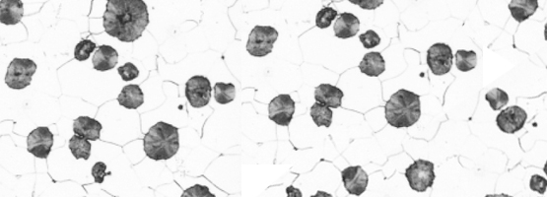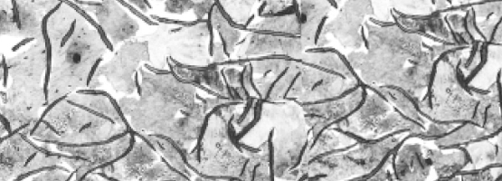

Abbildung ; Vergrösserung von Lamellengraphit; mtt-tauber.de

Abbildung ; Vergrösserung von Kugelgraphit; mtt-tauber.de

In der Regel entspricht die Mindestwanddicke, die in den Ventilblöcken verbleiben muss, der Mindestwanddicke, die von den Expandern gefordert wird. Solange diese eingehalten wird, ist auch die Beanspruchung durch den Leitungsdruck vernachlässigbar. Als fmin gibt SFC Koenig für EN-GJS-600-3 nur einen Wert von 0,6 und für EN-GJS-250 einen Wert von 1,0 an. Da wir EN-GJS-400-15 verwenden, kann von einem Mittelwert zwischen den beiden ausgegangen werden.

$$W_{min}=f_{min}×d_{1}=3.6 bis 6$$

Das Datenblatt zu den Expandern ist im Anhang unter   
***Realisierung/Konstruktion Richtlinien Expander.pdf*** abgelegt.

## Ausarbeitung Druckreduzierung und Druckverhältnisschieber

Minimessanschluss

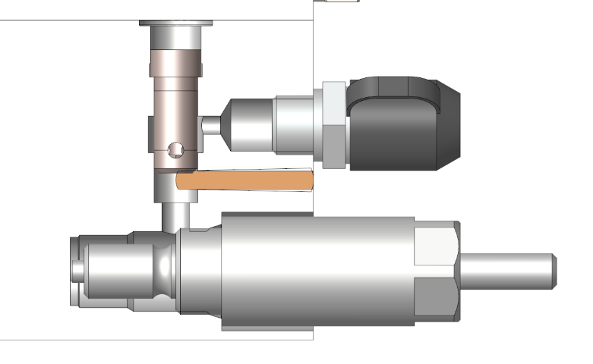Dies ist eine erste Version, wie das Druckbegrenzungsventil zusammen mit dem Druckverhältnisschieber aussehen könnte. Während der Besprechungen mit R.Schilinger wurde eine zusätzliche Anforderung deutlich: Ein Messanschluss zur Messung des Drucks nach dem Druckventil würde der Vormontage entgegenkommen, da das Ventil so vorab eingestellt werden kann. Ausserdem ist dies auch generell praktisch, falls die Einheit nicht funktioniert und man auf der Fehlersuche ist.

Druckbegrenzungsventil

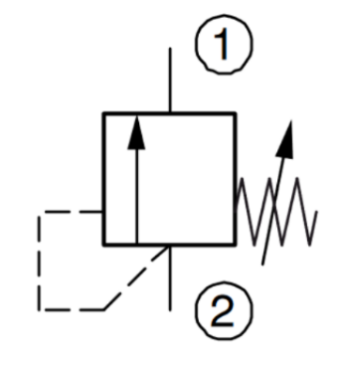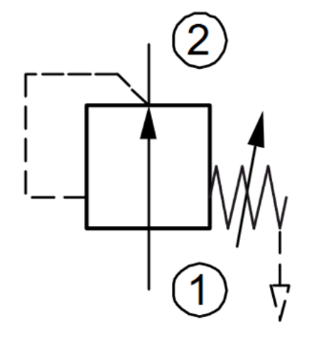

Abbildung ; Druckbegrenzungsventil

Abbildung ; Druckreduzierventil

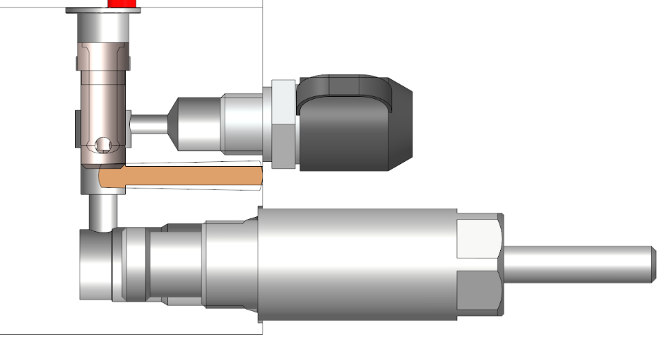Bei der Konzepterstellung wurde irrtümlich ein Druckbegrenzungsventil anstelle eines Druckreduzierventils verwendet. Dies würde die geforderte Funktion von P zu P zu reduzieren und regelung nicht erfüllen. Deshalb wurde das DDPC-1L-4-16-S gegen das DDRA-5L-5-16-S ersetzt. Dabei ist noch ein weiteres Problem aufgetreten. Das jetzt eingesetzte Ventil hat einen Leckvolumenstrom von bis zu   
0,2 cm3/min. Dies würde bei vier Druckreduzierpatronen pro Wendeeinheit zu ca. 1,1 l pro Tag führen, was als zu grosse Ölmenge angesehen wurde.

Um die grosse Leckage zu vermeiden, wurde beschlossen, ein 3-Wege-Druckreduzierventil einzusetzen, das zusätzlich die Funktion hat, bei Überdruck in der geregelten P-Leitung den Tank abzulassen. Das DDRB-7M-2-16-S Ventil ist laut Datenblatt Leckagefrei und würde als Alternative zum ursprünglichen Ventil fungieren.

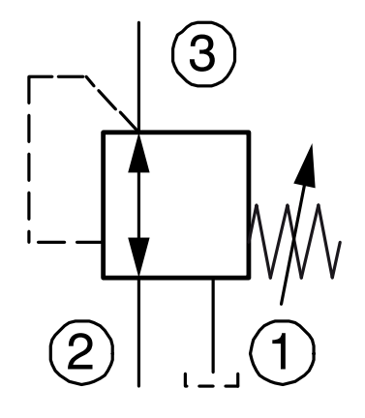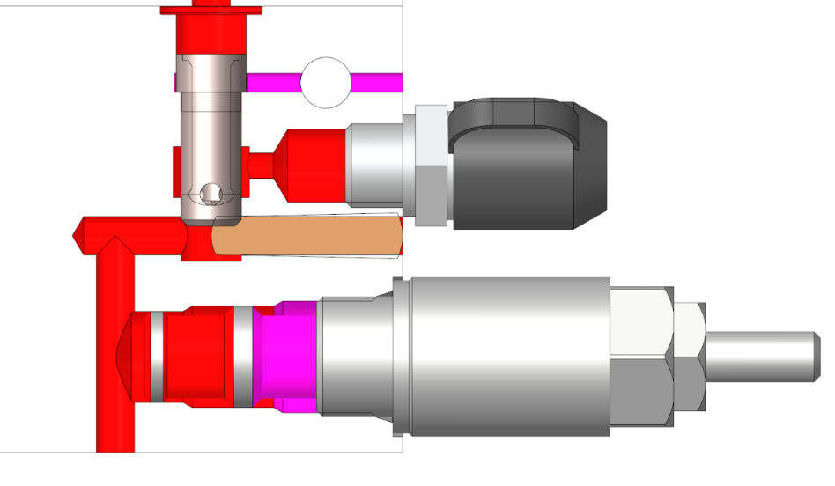

## Ausarbeitung Ventilblock

Der Ventilblock hat die Aufgabe, das Wegeventil unterzubringen und die beiden Ausgänge über die Drosselrückschlagventile zu drosseln. Die Ausgänge müssen zusätzlich über einen Drucksensor überwacht werden können.

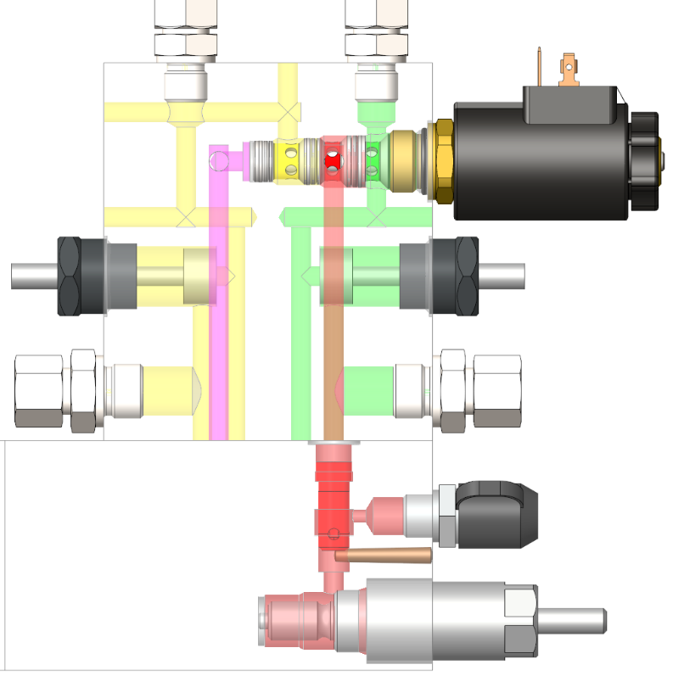Hier wurde der im Konzept vorgesehene Aufbau realisiert. Ein Punkt, der im späteren Betrieb zu Problemen führen kann, ist die Anordnung der Drucksensoren vor den Drosselrückschlagventilen. Im aktuellen Konzept sind die Drucksensoren nach den Drosselrückschlagventilen angeordnet, was einen genaueren Druckmesswert liefern kann.

Drucksensor

Drosselrückschlagventil

Schnittstelle zu Einheit

4/2 Wegeventil

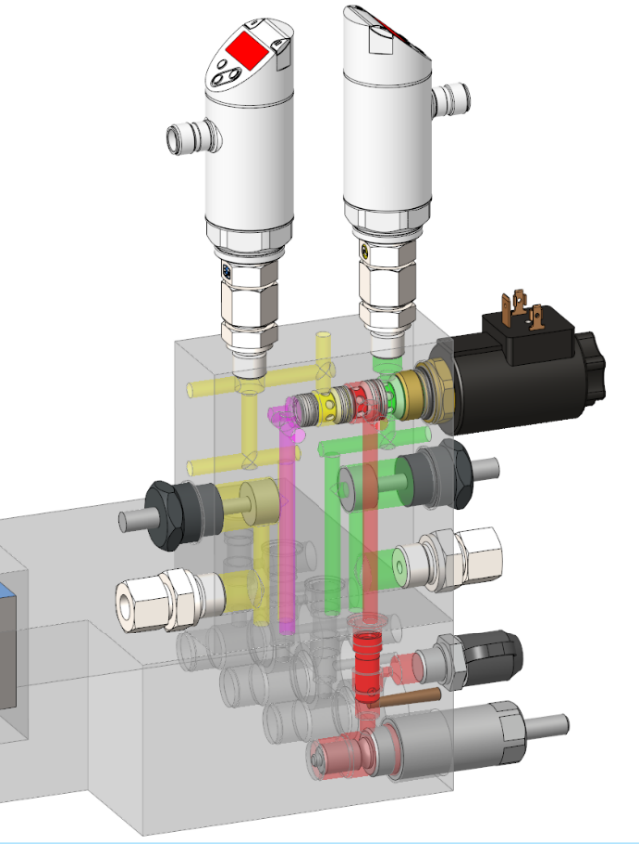

Ein Nachteil dieser Variante ist die Verlegung der Schläuche zur Wendeeinheit. Hier befinden sich die Anschlüsse zur Einheit sowohl an der Vorder- als auch an der Rückseite. Besser wäre es, wenn die Anschlüsse alle von einer Seite/einem Punkt kommen würden. Ausserdem ist die Hälfte der Bedienelemente schwer zugänglich.

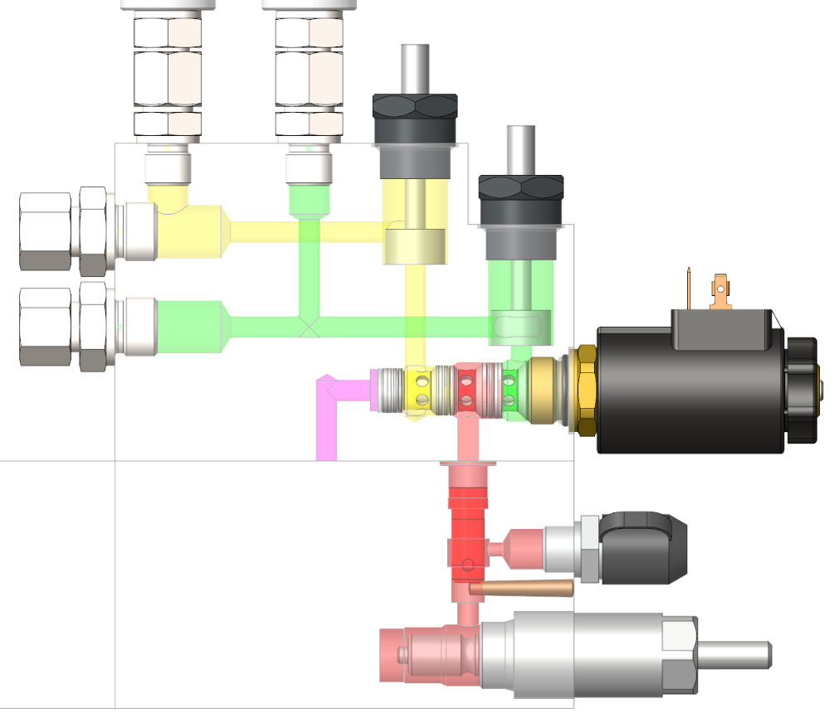In Fortführung des bisherigen Ventilblocks wurde eine neue Variante entworfen, die die bisherigen Probleme behebt. Das Ventil befindet sich nun ganz unten. Die Drosselrückschlagventile sind direkt darüber in der Höhe versetzt angeordnet. Die Drucksensoren sind jetzt oben und die Anschlüsse vorne.

Drosselrückschlagventil

4/2 Wegeventil

Schnittstelle zu Einheit

Drucksensor

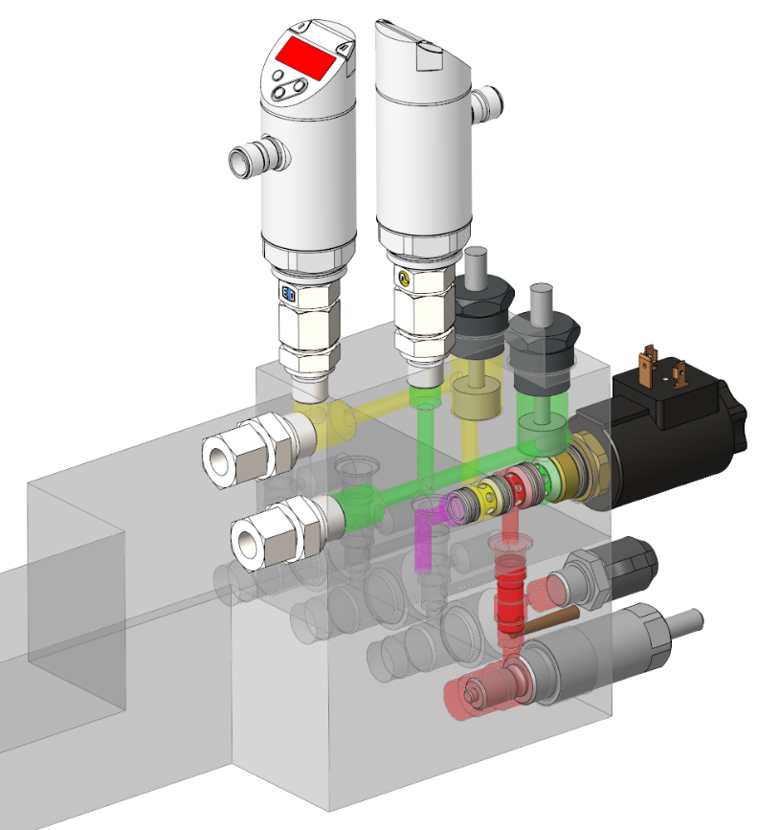

Im Vergleich zur vorherigen Variante ist die Bedienbarkeit und Montierbarkeit deutlich verbessert. Allerdings ist das Bedienpanel des vorderen Drucksensors schwer zugänglich.

Um die Bedienbarkeit zu verbessern, wurden die Drucksensoren in der Höhe versetzt. Dadurch wird die Bedienung deutlich erleichtert und alle Bedienelemente sind nun von vorne zugänglich. Die Asi-Boxen zur Ansteuerung der Ventile und Sensor-Eingänge werden im vorderen Bereich des Ventils platziert.

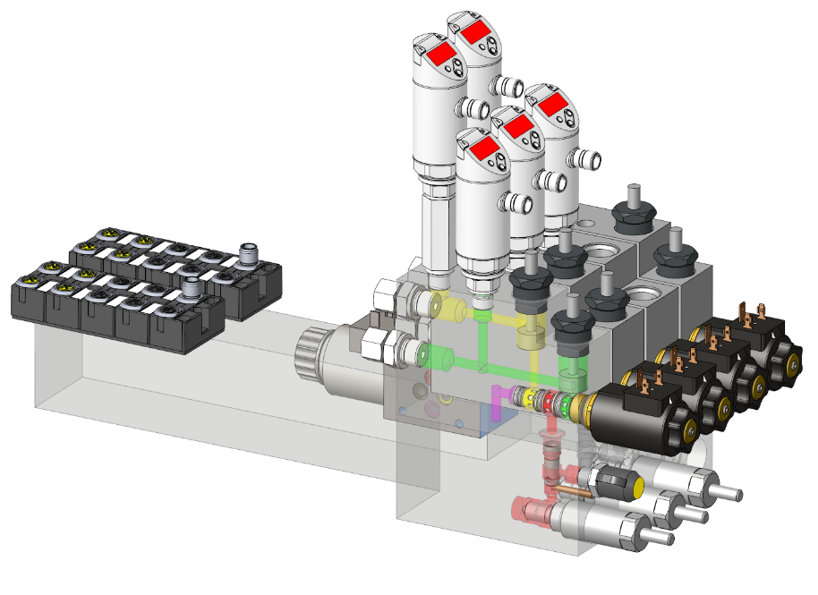

Drucksensor

Asi-Boxen

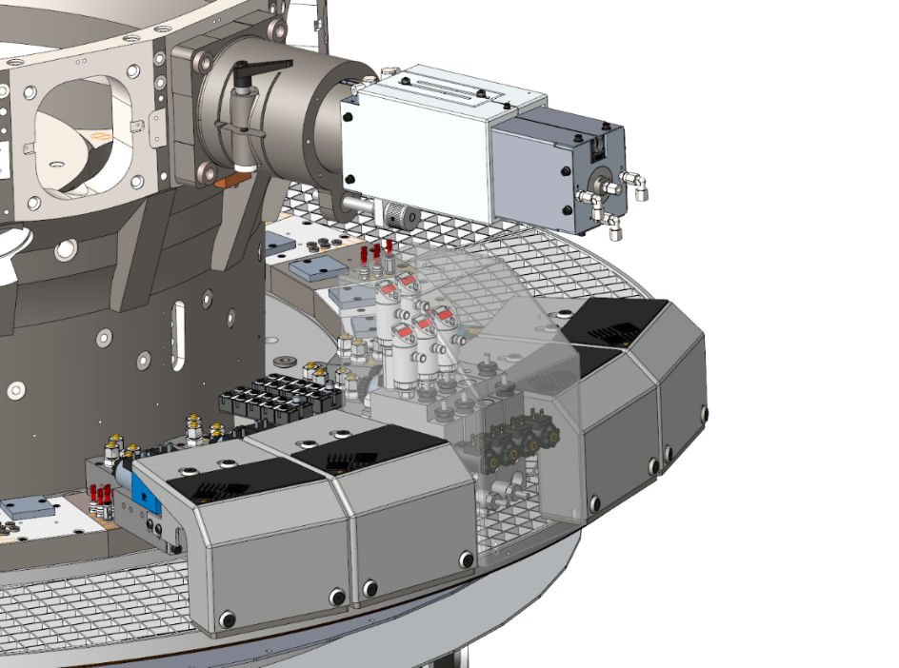Ungefähr so sollte das Ventil am Hydromat aussehen. Ausserdem könnte eine Abdeckung hinzugefügt werden, die zu den anderen Abdeckungen der Sperrventile passt. Ein Nachteil dieser Variante ist jedoch, dass das Ventil ziemlich hochragt und somit nicht viel Platz für die Verschlauchung lässt.

So könnte dies später auf der maschine ausehn relativ wenig platz für hydraulik verohrung zur einheit

Mögliche abdeckung trasparent eingeblendet

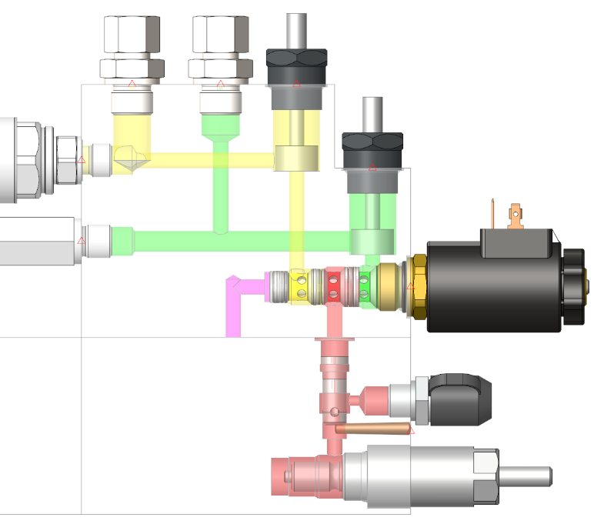Um das Problem mit den hochragenden Drucksensoren zu beheben, würden bei diesem Ventil die Drucksensoren an der Front angebracht und die Schnittstellen an der Oberseite platziert. Ansonsten wäre dieser Ventilblock identisch zum vorherigen.

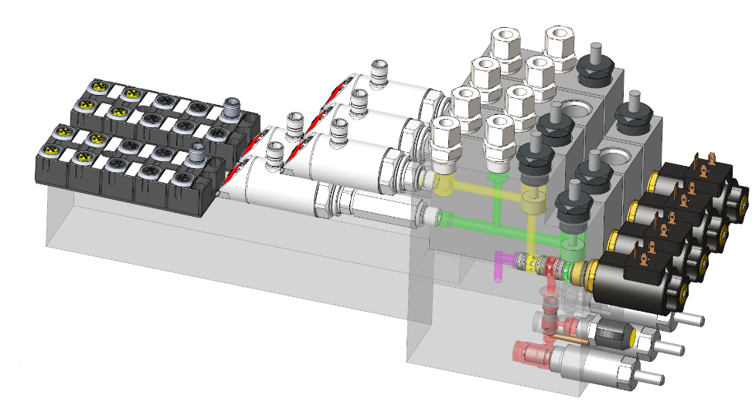

Die Bedienpanels der Drucksensoren sind zwar nicht so zugänglich wie bei der vorherigen Variante, aber dennoch erreichbar.

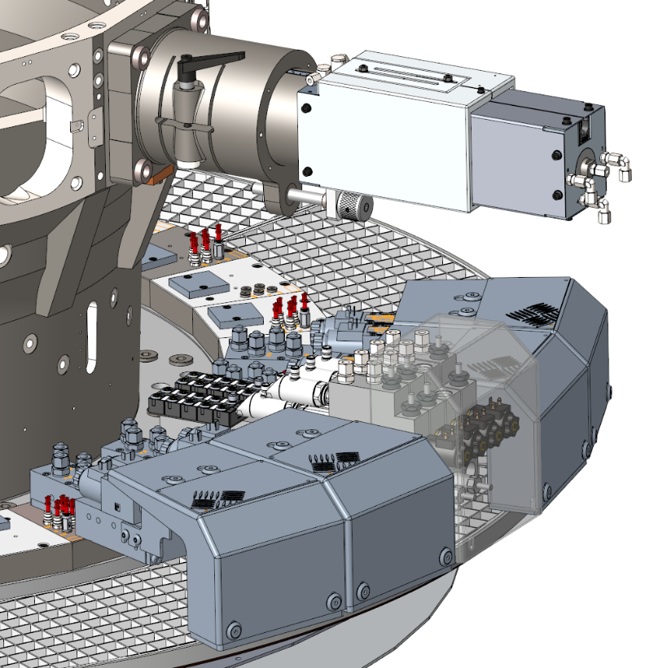

Mit dieser möglichen Abdeckung hätte auch die Verschlauchung ausreichend Platz.

Die Schrauben, mit denen die einzelnen Ventilblöcke auf dem Grundblock befestigt werden, sind ausschliesslich Zylinderschrauben mit Innensechskant (ISO 4762). Alle Schrauben sind versenkt, um die Montage der Hydraulik-Verschraubungen und der Rückschlagdrosseln zu erleichtern. Es wurde eine Überprüfung der Sicherheit durchgeführt, um sicherzustellen, dass die Schrauben ausreichend dimensioniert sind. Die ermittelte Sicherheitszahl beträgt 14,99.

Berechnung wurde unter ***Realisieren/Schraubensicherheit.pdf*** abgelegt.

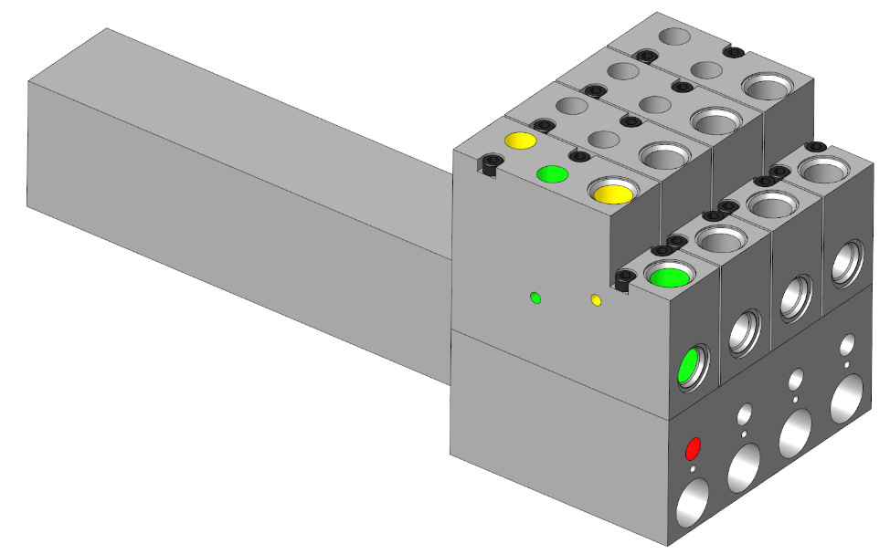

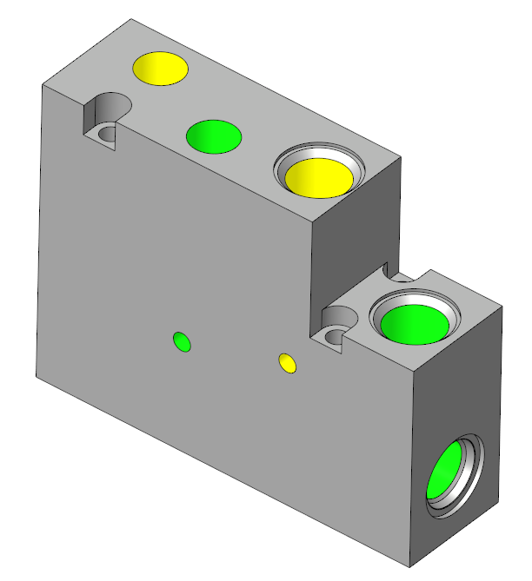

Später wurde entschieden, die Ventilblöcke mit nur drei Schrauben zu befestigen. Der Grund dafür ist, dass die Bohrungen im hinteren Teil sehr teuer in der Herstellung sind und für die Sicherheit nicht von grosser Bedeutung sind. In diesem Bereich befindet sich lediglich die Tankleitung, die während des Betriebs praktisch keinen Druck enthält. Die grösste Belastung entsteht wahrscheinlich beim Anziehen der Verschraubungen.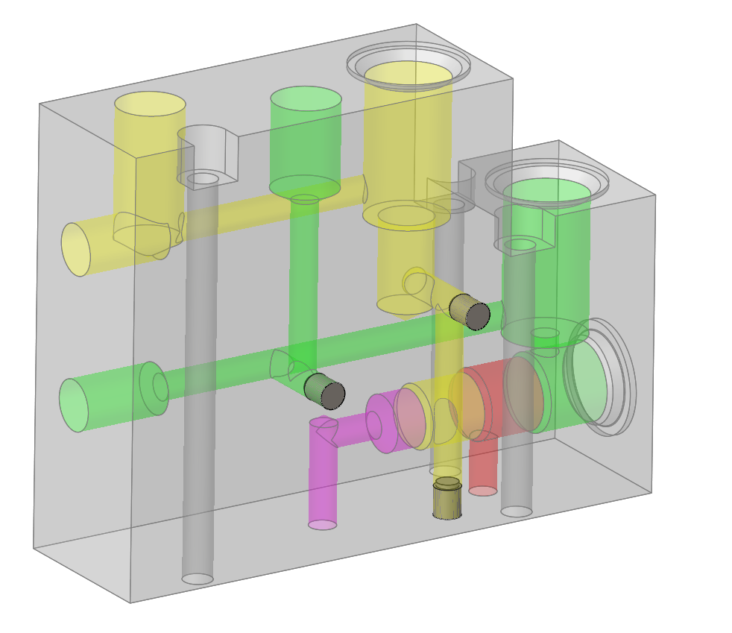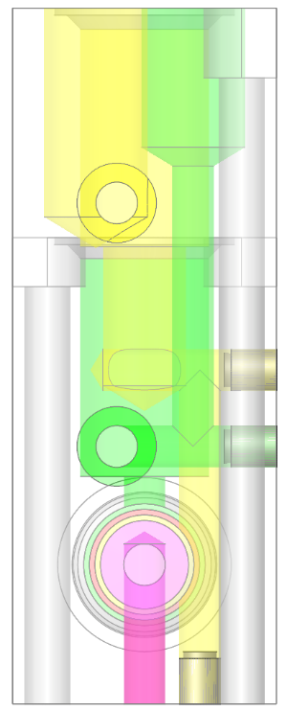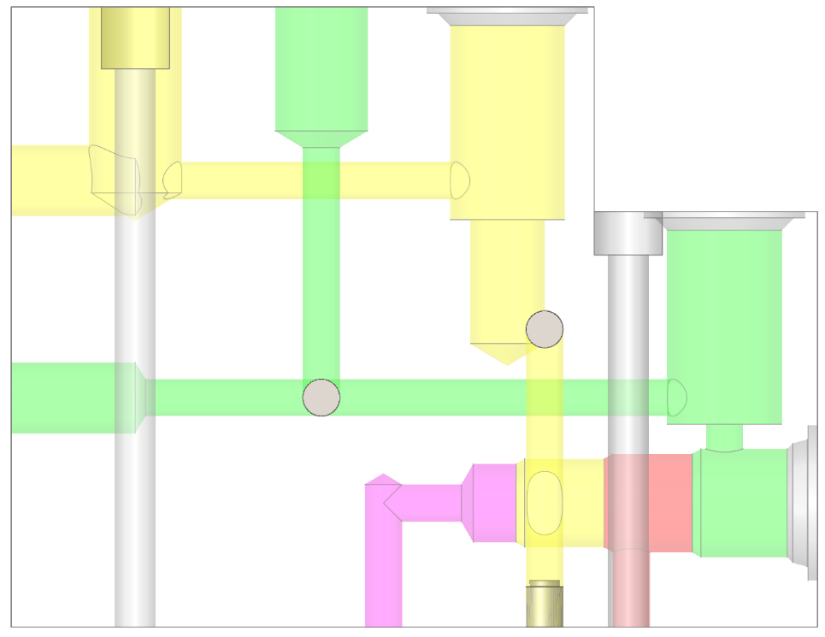

## Ausarbeitung Grundblock

Um Kosten beim Grundblock zu sparen, wurde entschieden, diesen zweiteilig zu gestalten. Der Grundblock kann über die grün markierten Löcher an den Anschlussblock geschraubt werden, welcher auf der Grundmaschine befestigt wird.

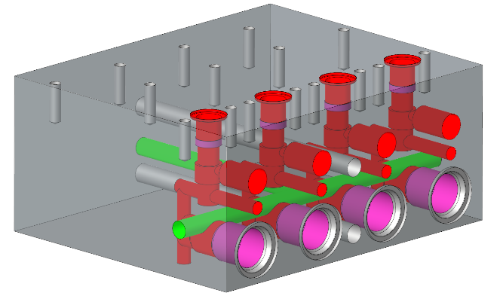

Die vier Druckreduzierventile werden über die grün markierte Bohrung versorgt. Im Gegensatz zu den meisten anderen Bohrungen haben diese Bohrungen einen Durchmesser von 8mm, da diese tiefer gebohrt werden und somit der Bohrer weniger verläuft. Zusätzlich bestünde die Möglichkeit, dass mehrere Ventile gleichzeitig arbeiten können. Es wurde zusätzlich darauf geachtet, dass die Bohrungen, die querverlaufen, von beiden Seiten gebohrt werden können.

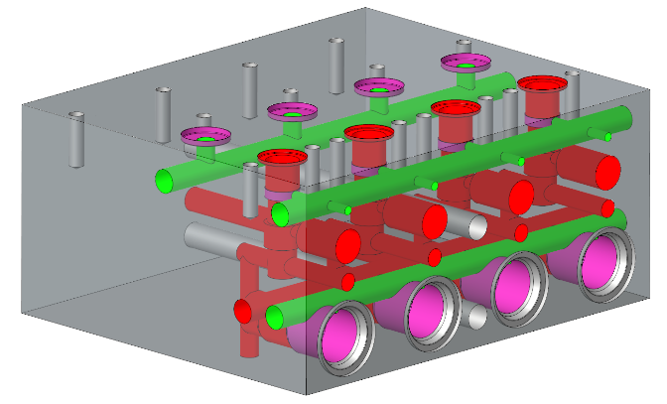

Insgesamt gibt es drei Punkte, an denen die Tankleitung angebunden werden muss, am Überdruckanschluss der Druckreduzierventile, am Leckageanschluss des Druckverhältnisschieber und am Rücklauf der Ventilblöcke. Ausserdem wurden auch hier alle Bohrungen mit Ø8mm vorgesehen.

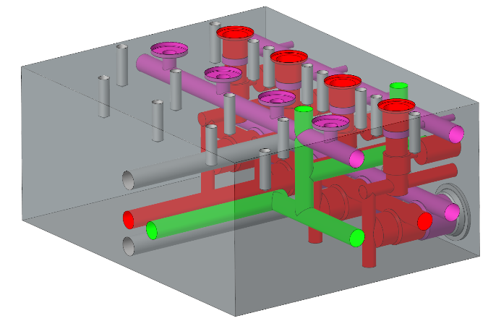

Die drei Tankleitungen werden über die grün markierten Bohrungen miteinander verbunden und zur Anschlussfläche geleitet. Diese sind auch mit einem mit Durchmesser 8mm vorgesehen.

## Ausarbeitung Anschlussblock

Eine weitere Funktion, die sich erst bei der Ausarbeitung herausstellte, ist, dass über das Wendeventil auch die Spannzange betätigt wird. Diese Tatsache ist nicht neu, aber was damit verbunden ist, sind Sicherheitsfunktion. Bei geöffnetem Deckel des Hydromaten, z.B. beim Werkzeugwechsel oder anderen Arbeiten im Innenraum, können die Einheiten nur mit reduzierter Geschwindigkeit oder im Falle der ungeregelten Wendeeinheit gar nicht ausgelöst werden. Der Spanndruck auf die Spannzangen muss jedoch weiter aufrechterhalten werden. Andernfalls könnten sich die Werkstücke lösen oder sogar herausfallen. Beim nächsten Takt wäre dann mit einer Kollision mit falsch gespannten Werkstücken, Auswerfern oder anderen schwerwiegenden Folgen zu rechnen.

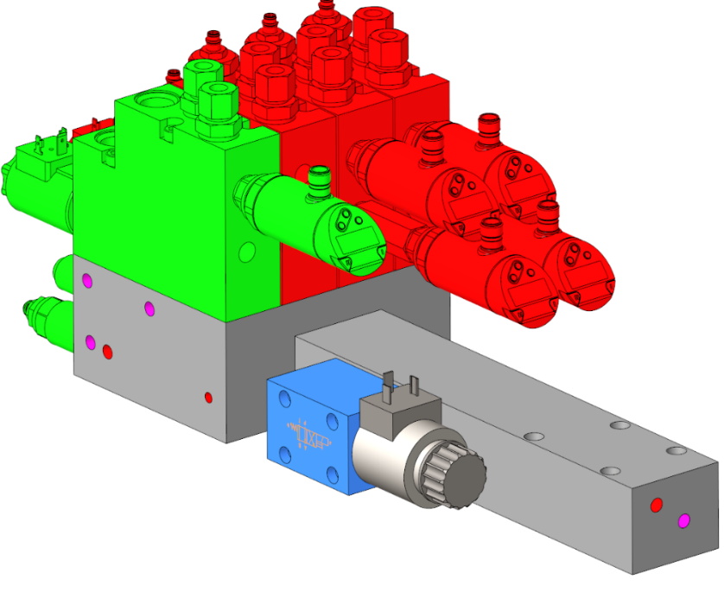Aus diesem Grund müssen alle Ventile, die die Bewegung der Einheit steuern, durch das Abschaltventil drucklos geschaltet werden können. Das Spannventil muss direkt an die P-Leitung angebunden sein.

Bisher wurde davon ausgegangen, dass man im Anschlussblock nur die P-Leitung über das rechts montierte Ventil unterbrechen kann. Da dies nicht möglich ist, wird nun bei den rot markierten Ventilblöcken die Versorgungsleitung über das Ventil geschaltet. Das grün markierte Ventil ist über einen Bypass direkt mit der P-Leitung verbunden.

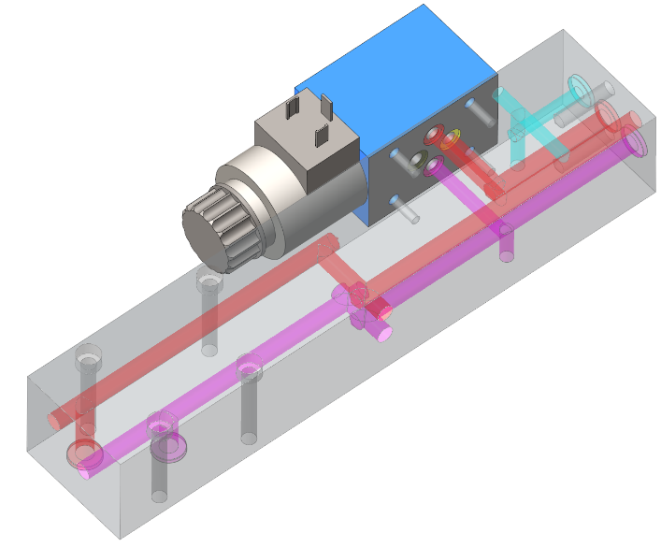

Die cyan gefärbte Leitung fungiert als Bypass vor dem Abschaltventil.

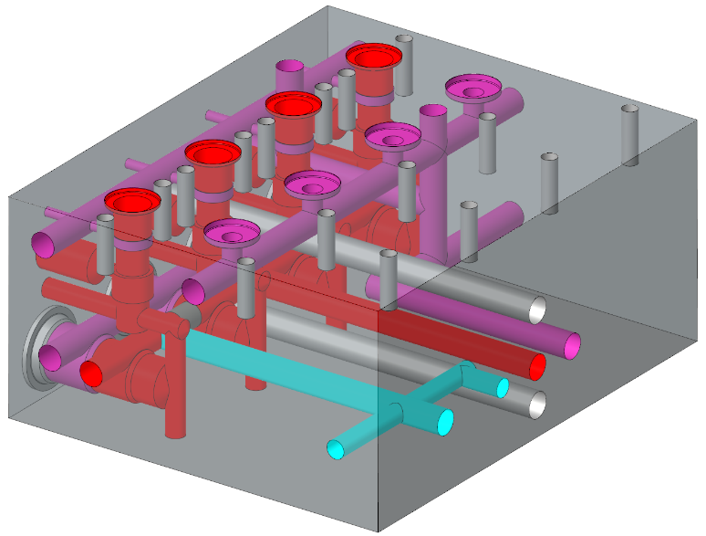

Über die cyanfarbene Leitung würde wiederum der Bypass an die bestehende Längsbohrung angeschlossen, die alle Druckminderventile miteinander verbindet.

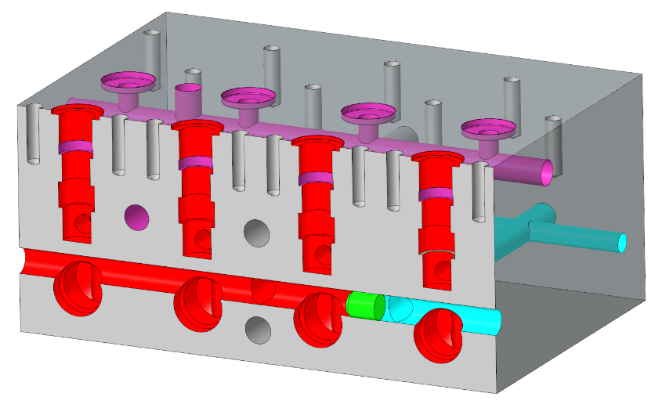

Damit der Bypass funktioniert, müsste die Querbohrung, die als Versorgungsleitung für die vier Druckreduzierventile fungiert, noch mit einem Expander, der auf einer bestimmten Tiefe montiert wird, voneinander getrennt werden.

Expander

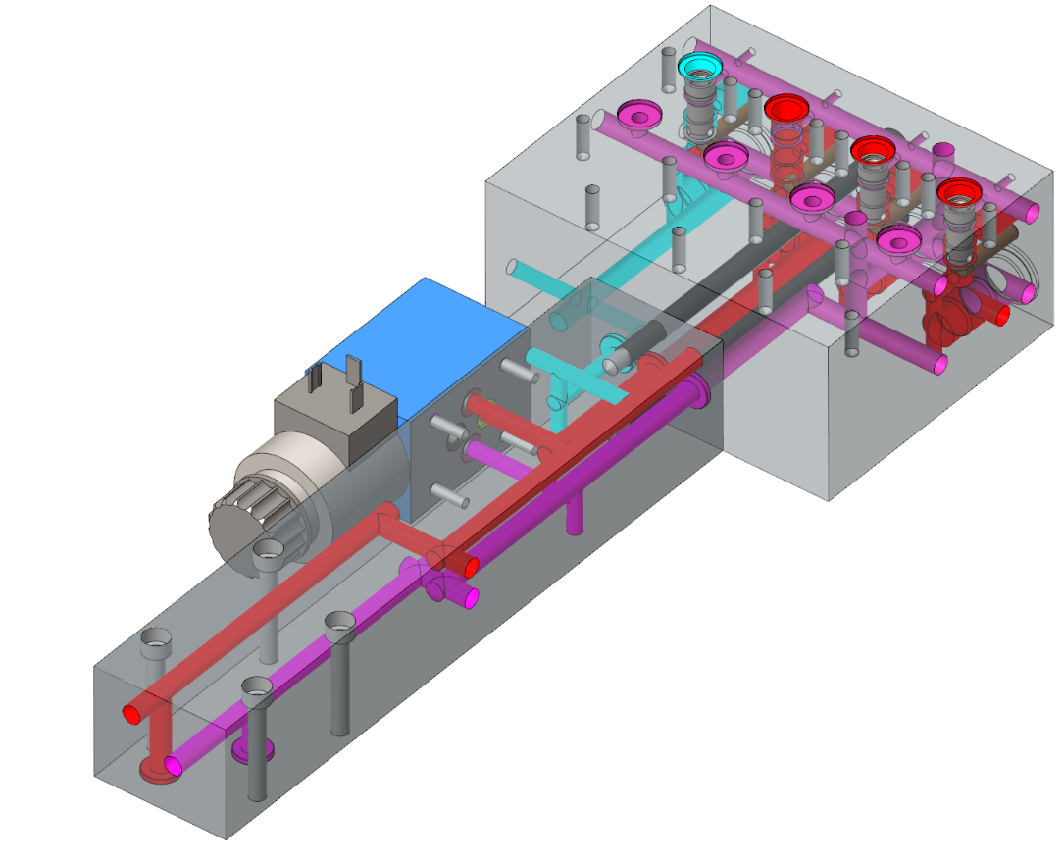

Cyan farbig Bypass

Diese Variante mit der Bypass Bohrung ist im Vergleich zu dem, was man zu vor erwartet hat, sehr aufwändig herzustellen. Es ist umständlich, im Anschlussblock ein Steuerelement unterzubringen und dessen Aktoren in den Grundblock weiterzuführen.

Anschlussblock

Grundblock

Bei dieser Variante würde anstelle des länglichen Anschlussblockes nur ein kleiner Anschlussblock zum Einsatz kommen, an dem zwei Seitenbleche befestigt werden. Weiter hinten wiederum ist dann der Grundblock, der über die zwei Hydraulikrohre versorgt würde. Anstelle dem NG 6 Ventil würde ein 2/2 Wegepatronenventil eingesetzt werden, das die P-Leitung zu den Reduzierventilen unterbrechen würde. Das Spannventil würde direkt mit der Versorgungsleitung verbunden sein.

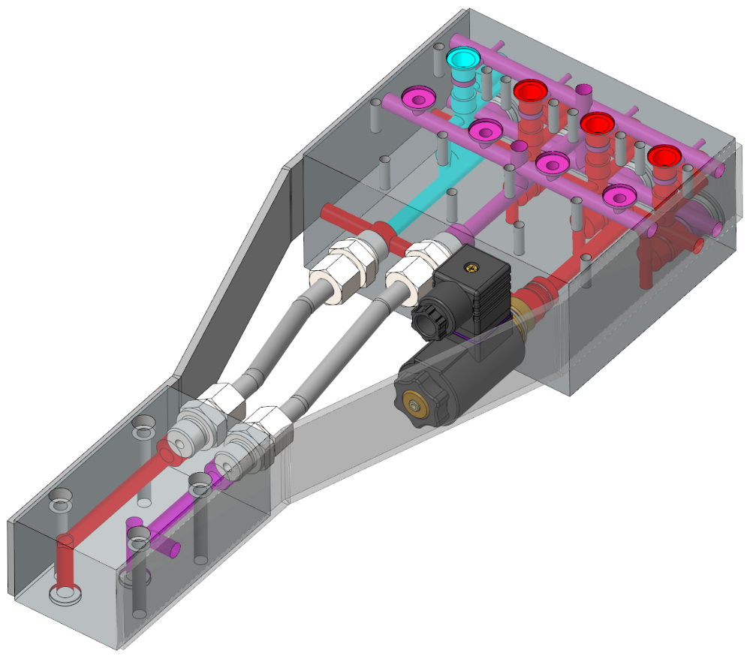

Grundblock

Anschlussblock

Patronen Ventil zum Abschalten

Bei dieser Variante würde der Bypass entfallen und es könnten Bauteile wie O-Ringe, Einstiche und Schraubendurchgangsbohrungen eingespart werden, ausserdem wäre der Anschlussblock wesentlich einfacher, da die Tieflochbohrungen entfallen. Der Nachteil wäre wahrscheinlich ein grösserer Montageaufwand, der aber im Vergleich zu den möglichen Kosteneinsparungen bei den Fertigungsteilen vernachlässigt werden kann. Aus diesem Grund wurde beschlossen, diese Variante weiter zu verfolgen.

Mit dem neuen Grundkorbkonzept ist man nun wesentlich freier in der Platzierung des Ventils. Aus diesem Grund wurde entschieden, das Ventil so tief wie möglich zu platzieren. Damit sich die Verschlauchung möglichst ungehindert an die Einheit anpassen kann. Es darf aber auch nicht zu tief sein, da man sonst den Gitterrost nicht mehr entfernen kann.

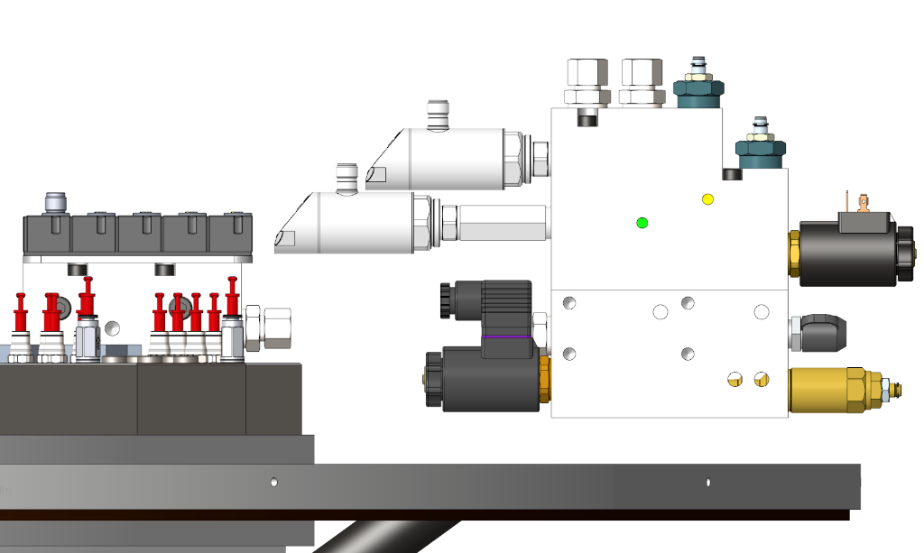

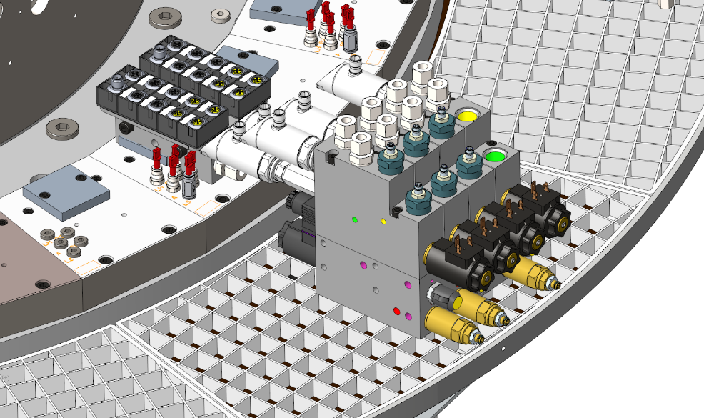

Vorherige Höhe

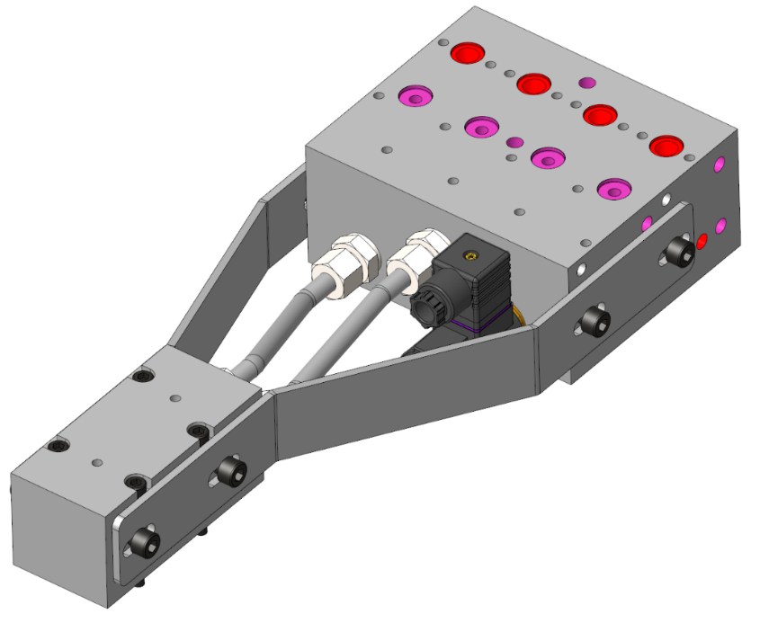Die Rohre zwischen den beiden Blöcken weisen in der Regel eine grosse Toleranz auf. Aus diesem Grund wurde beschlossen, Langlöcher zu verwenden. Ausserdem wurde darauf geachtet, dass für beide Seiten das gleiche Seitenblech verwendet werden kann. Dies spart Kosten und erleichtert die Montage.

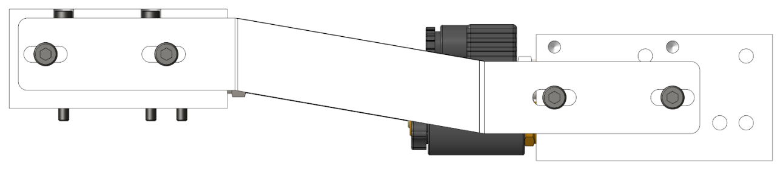

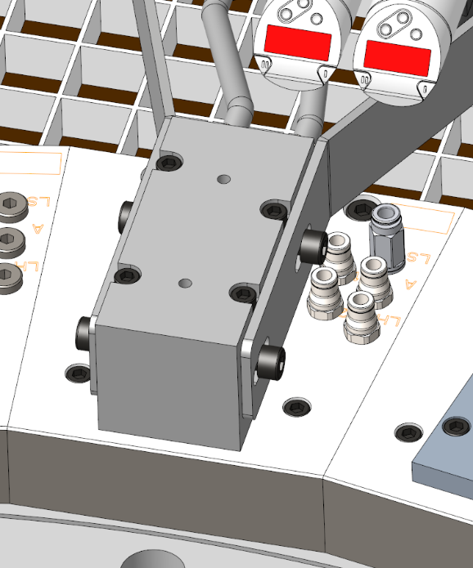

Der Anschlussblock musste in der Breite noch angepasst werden, da er sonst die Versorgungsanschlüsse für die Vorschubeinheiten verdeckt hätte. Die Schrauben im Anschlussblock müssen versenkt werden, da darauf die Asi-Boxen montiert werden.

Versorgungsanschlüsse

## Abdeckung

Bei der Gestaltung der Abdeckung wurde darauf geachtet, dass sie sich in optischer und funktionaler Hinsicht an das bestehende Absperrventil anlehnt.

Riffelblech das vor Ausrutschen sichert

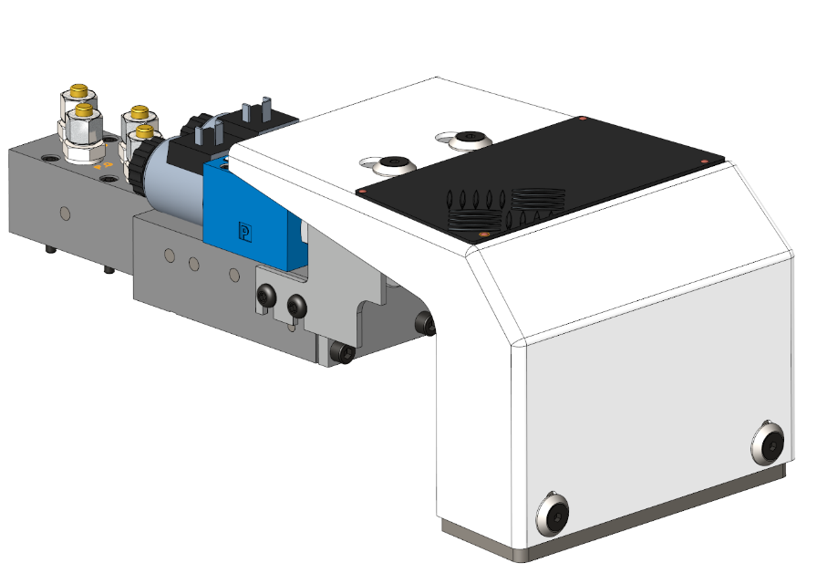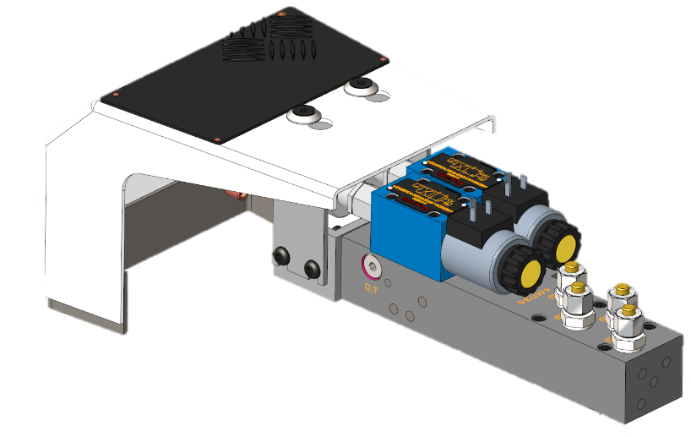

Abstützblech das justiert werden kann

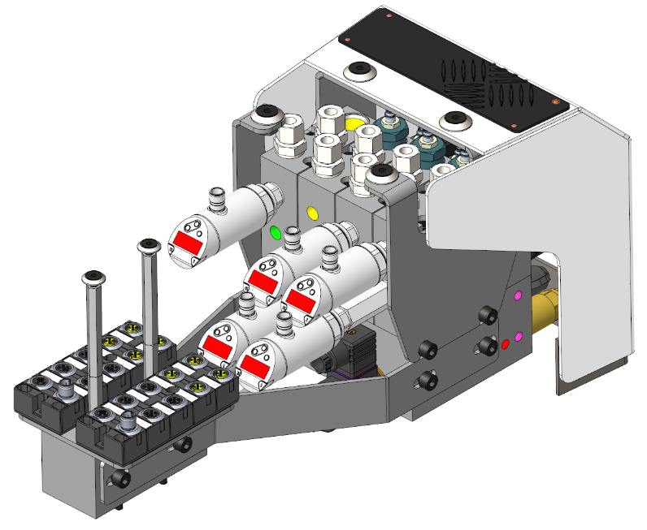Im Gegensatz zu den Absperrventilen befinden sich die ASI-Boxen an der Vorderseite des Ventils, an der Anschlussplatte. Um die nach vorne ragendem Kabel zu verbergen, wurde auch im vorderen Bereich eine Abdeckung angebracht.

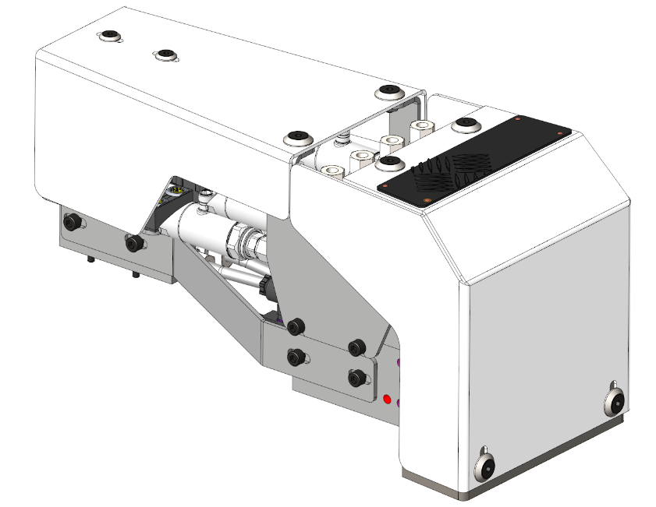

## Umbau von 4.07.004-45 zu -46

Das Ventil ist so aufgebaut, dass jeder Ventilblock alle Funktionen ausführen kann. Folgende Funktionen sind möglich:

Wegeventil, Drosselrückschlagventil, Druckschalter, Druckminderer und Druckverhältnisschieber

Nicht alle Funktionen werden jedoch für alle Funktionen der Wendeeinheit benötigt, daher ist es wichtig, dass einige Funktionen überbrückt werden können. Dies ist insbesondere für den Umbau von 4.07.004-45 auf -46 wichtig. Für folgende Funktionen sind Überbrückungsalternativen erforderlich.

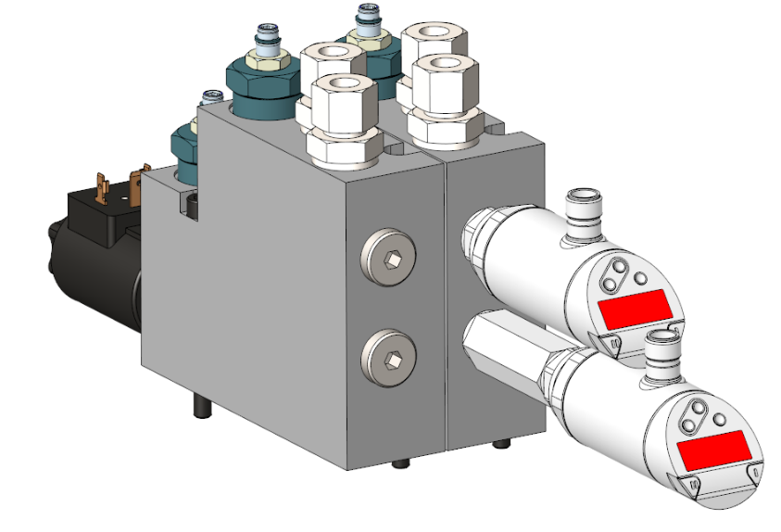

**Drucksensor**

Anstelle der IFM-Drucksensoren kann man diesen einfach mit einem Verschlussstopfen ersetzen.

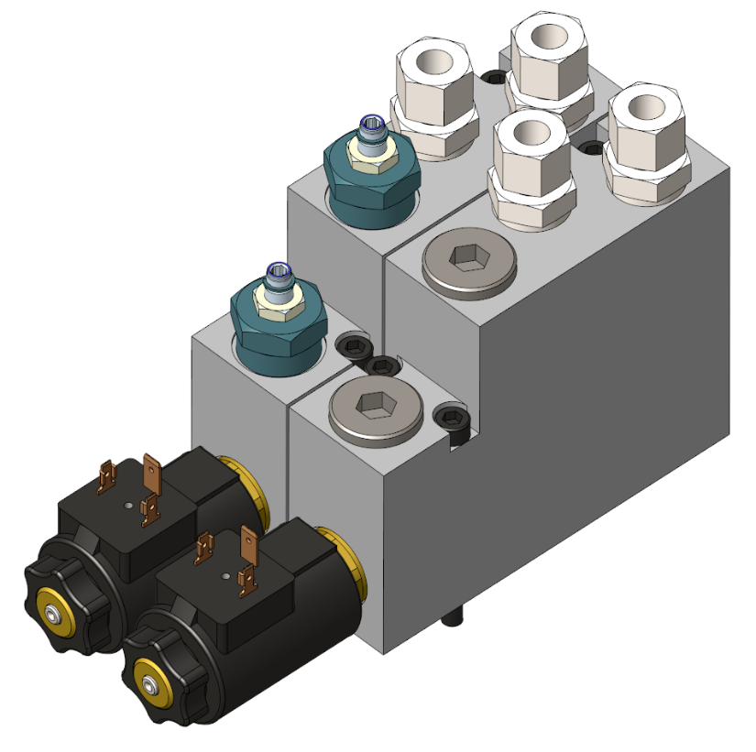

**Drosselrückschlagventil**

Die Drosselrückschlagventilekann man ebenfalls einfach gegen Verschlussstopfen austauschen.

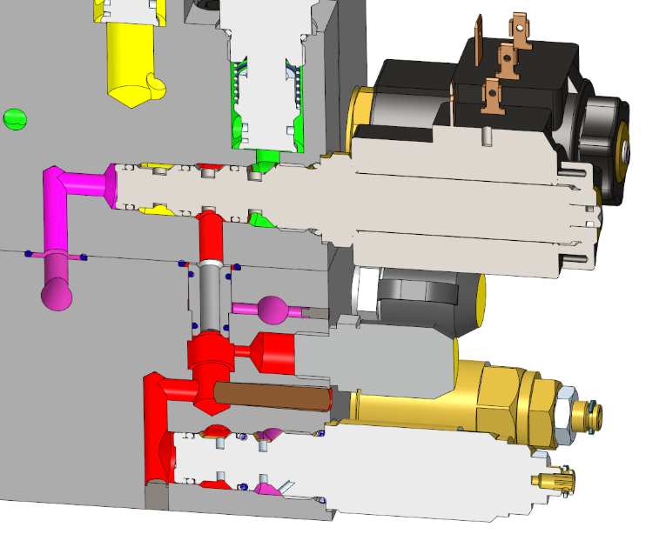**Druckverhältnisschieber**

Leider kann der Druckverhältnisschieber nicht einfach durch einen Verschlussstopfen ersetzt oder weggelassen werden, da er für seine Funktion eine Verbindung mit der Tankleitung benötigt.

Diese Leitung verhindert ein Festsetzen des Schiebers, falls kein Hydrauliköl entlang des Schiebers strömen kann, um den Zwischenraum auszufüllen, wenn der Schieber nach oben geschoben wird.

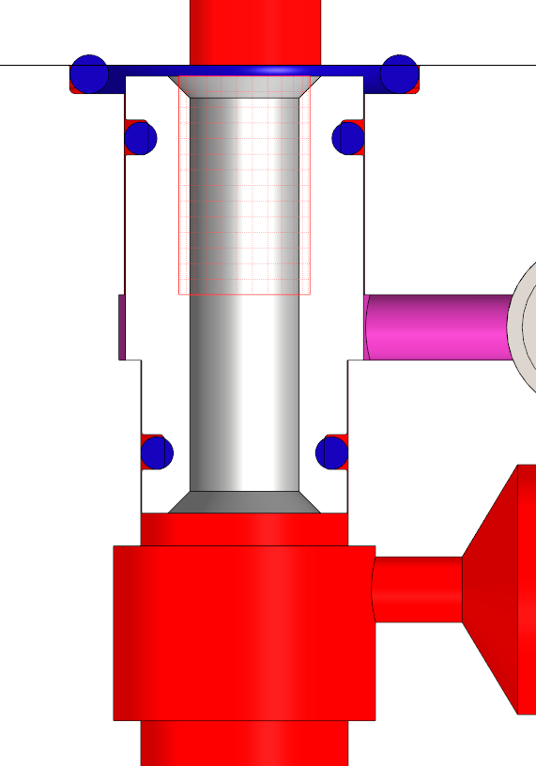

Anstelle des Druckreglers würde man eine Blindbuchse einfügen. Diese hat oberhalb und unterhalb einen O-Ring, der den Tankzugang abdichtet.

Eine Variante ohne O-Ringe würde auch funktionieren, hätte aber eine höhere Leckage. Ausserdem müssten bei dieser Variante die Toleranzen wesentlich genauer sein. Eine Nachbearbeitung der vorhandenen Schieber ist schwierig, da diese gehärtet sind.

Damit die Blindbüchse wieder entfernt werden kann, enthält diese oberhalb noch ein M6 Innengewinde. Bei der Demontage kann eine Schraube eingeschraubt werden, um sie leichter zu entfernen.

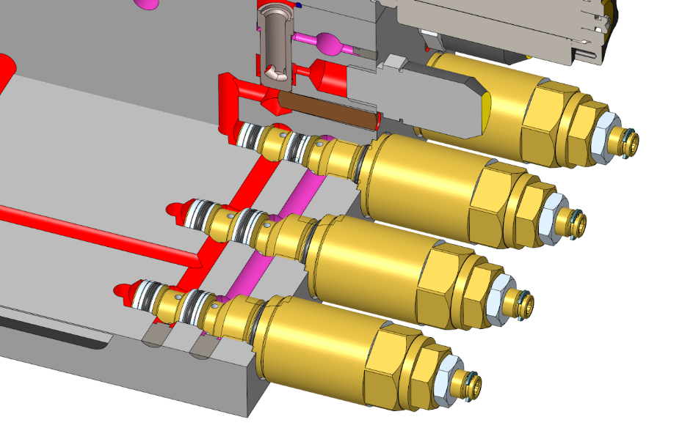**Druckreduzierung**

Bei der Druckreduzierung stellt sich ein ähnliches Problem wie bisher: Da das Druckreduzierventil eine Verbindung zur Tankleitung benötigt, um den Überdruck abzulassen, muss diese Verbindung vom Druckkreis getrennt werden.

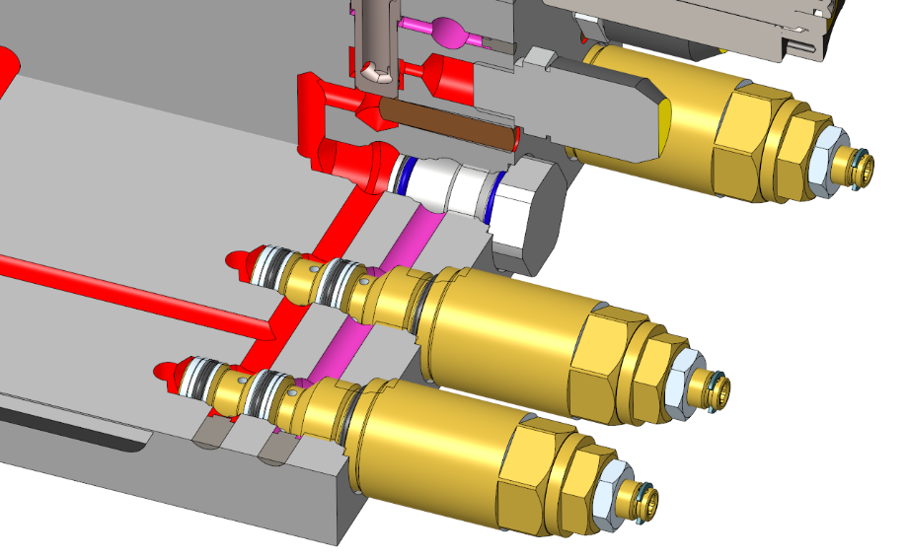Es muss ein geeigneter Verschlussstopfen hergestellt werden, der die P-Leitung von der T-Tankleitung trennt. Leider bietet Bucher Hydraulics hierfür keine geeignete Verschraubung an.

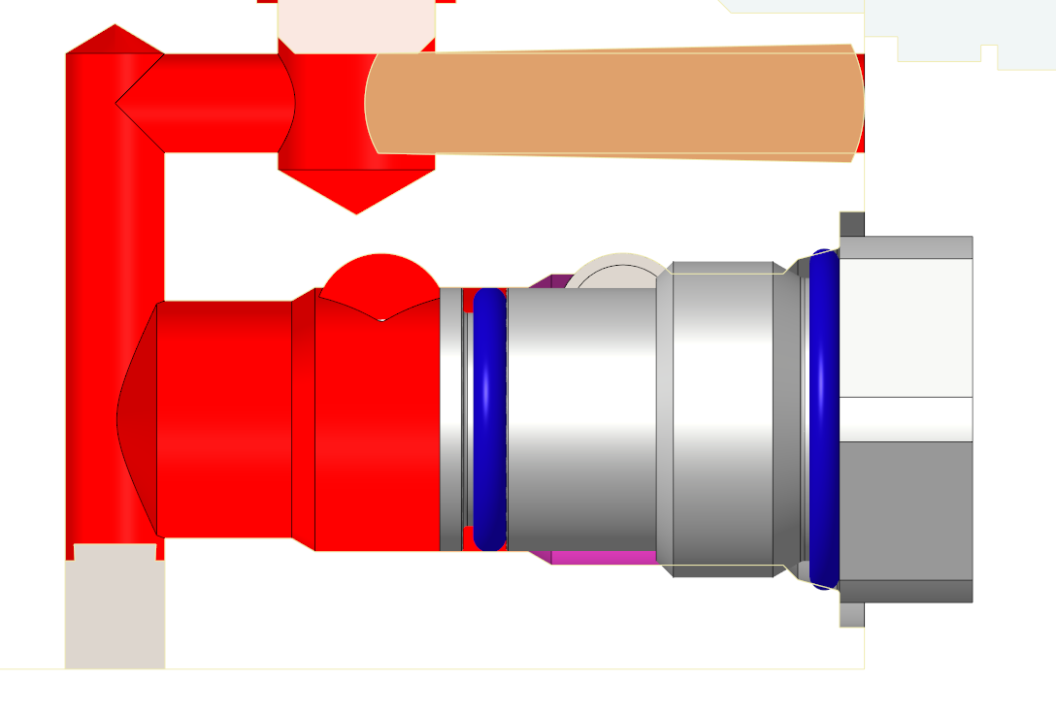Der Verschlussstopfen ist so einfach wie möglich gehalten: zwei O-Ringe zur Abdichtung der T-Tankleitung. Durch den Verschlussstopfen wird zwar der Leitungsquerschnitt an dieser Stelle reduziert, dies sollte aber kein Problem darstellen, da in dieser Leitung nur Hydrauliköl zurückfliesst, das als Überdruck aus der reduzierten P-Kammer abgeführt werden muss. In diesem Anwendungsfall dürfte es sich nur um eine geringe Leckage des Ventils selbst handeln.

Der übrige Leitungsquerschnitt würde ca. 21.5mm2 betragen anstelle der geforderten 28.3mm2

## Verschlauchung

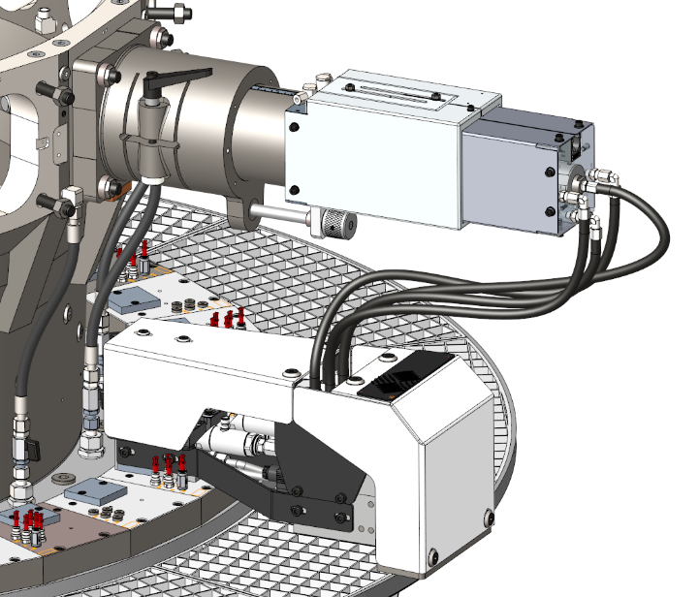Um sicher zu stellen, dass eine Verschlauchung möglich ist, wurde in Creo eine Verschlauchung konzeptionell entworfen, die ausfolgenden Elementen bestehen würde.

3x 44814 HYDR.SCHLAUCH DN= 6 L= 600mm

1x 11522 HYDR.SCHLAUCH DN= 6 L= 850mm

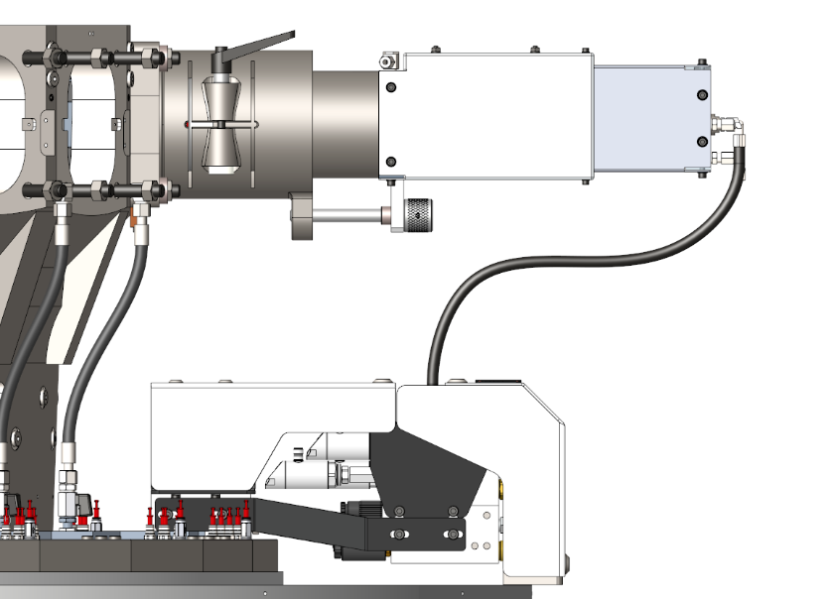

Hier sieht man jeweils die vordere und hintere Position, wenn die Einheit zusätzlich zum Hub auch mit der Verstellspindel verstellt wird. Ein so grosser Hub ist im Normalfall nicht bei jedem Takt zu erwarten.

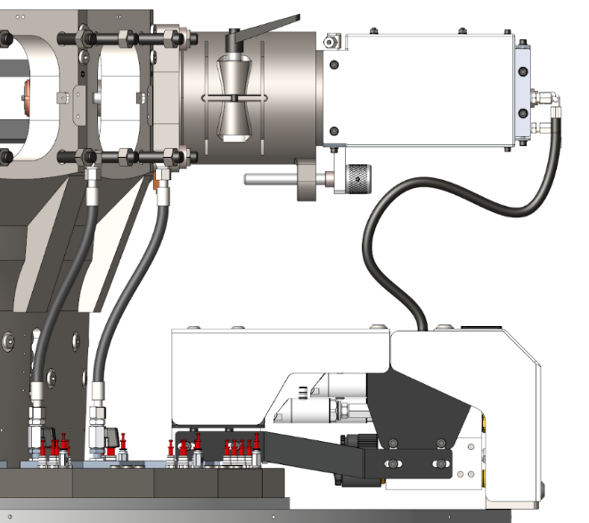

## Risikoanalyse

Da dieses Ventil auf Techniken basiert, die bei Pfiffner schon lange im Einsatz sind, ist es keine komplette Neuentwicklung. Die Risiken, die von diesem Ventil ausgehen, dürften daher nicht wesentlich grösser sein, als beim Vorgängerventil oder anderen Ventilen. Im Gegenteil, dieses Ventil sollte durch die Abdeckung und den Trittschutz sicherer sein als das vorherige Ventil. Kritische Stellen wie die Verschraubung des Ventilblocks mit dem Grundblock wurden ebenfalls berechnet und für sicher befunden.

## Finale Kosteinschätzung

Abschliessend wurde eine abschliessende Kostenschätzung durchgeführt. Bei Bauteilen, die im Pfiffner Pro Alpha (ERP-System) hinterlegt sind, wurde der Preis analog übernommen. Bei Fertigungsteilen wurde versucht, ähnliche Teile mit vergleichbaren Stückzahlen als Referenz zu nehmen. Für noch nicht erfasste Einkaufsteile wurden Offerten eingeholt. Somit wurde ein Preis von ca. 3550 Fr. ermittelt.

Eine detaillierte Stückliste mit Preisen ist im Anhang unter ***Realisieren/Stückliste.pdf*** abgelegt Offerten sind unter ***Normteile/Offerten*** abgelegt.

## Endergebnis

Dieser Abschnitt beschreibt und präsentiert im Detail das resultierende Produkt, das erarbeitet wurde.

### Zusammenstellung

Im Abschnitt Zusammenstellung wird die Baugruppe mit den wichtigsten Funktionen beschrieben.

Um das Ventil besser zu schützen und es besser in das Gesamtbild des Hydomaten einzufügen, wurde eine Abdeckung in Anlehnung an das Standard-Sperrventil hinzugefügt.

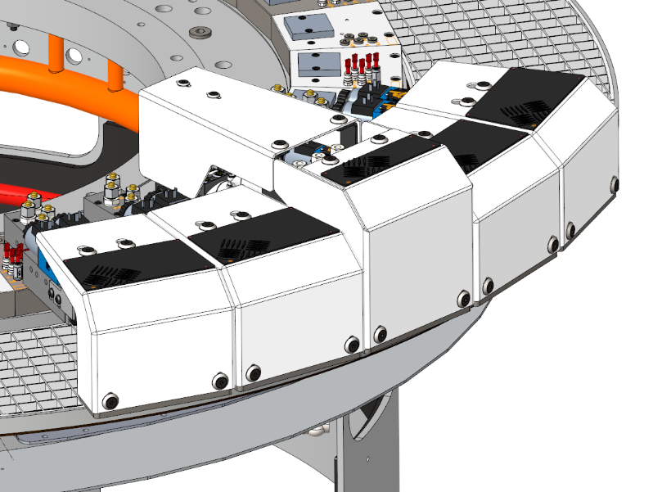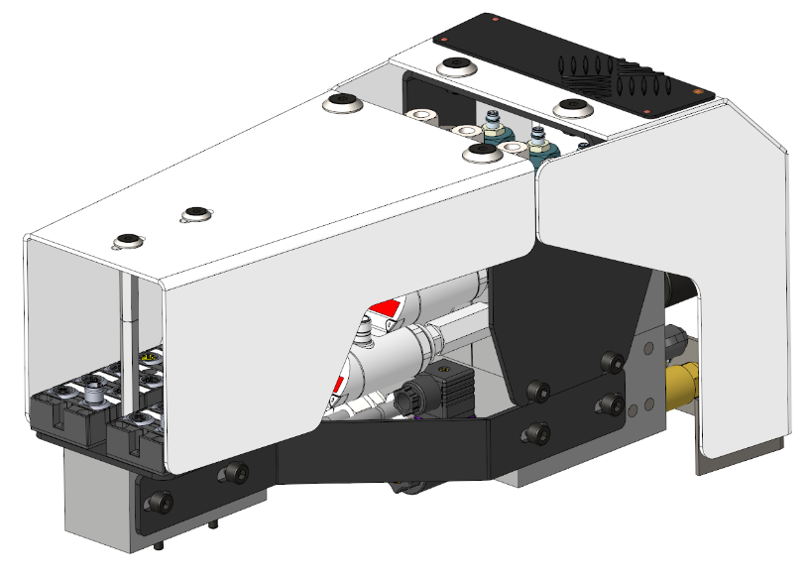

Hier ist auch zu sehen, dass nur noch ein Ventilplatz benötigt wird und somit zwei zusätzliche Ventile montiert werden können.

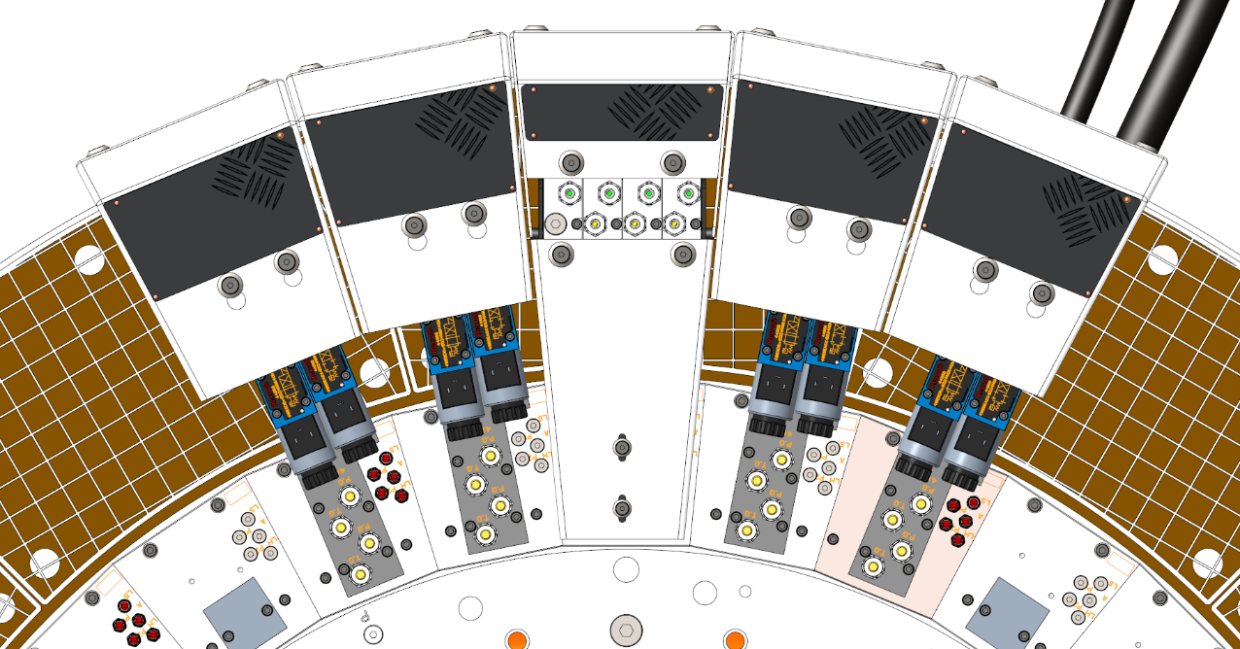

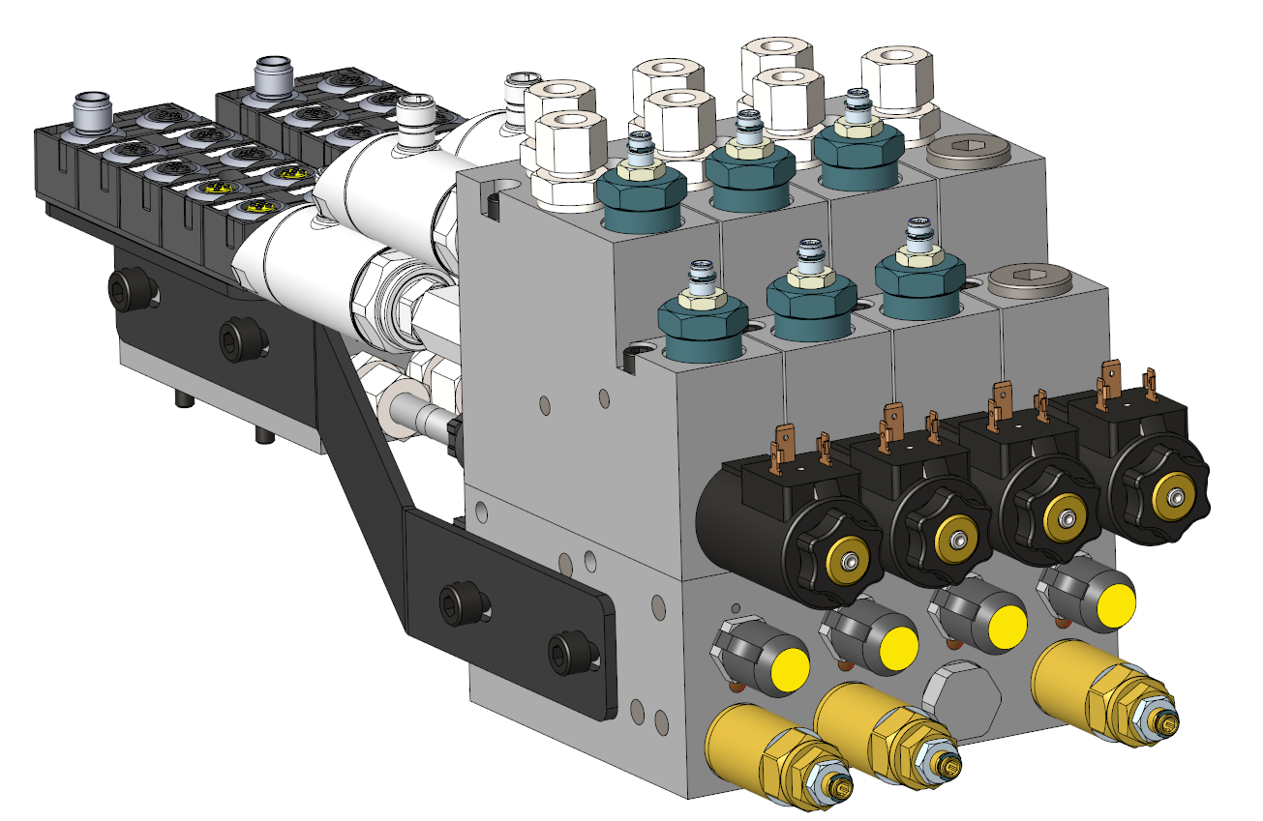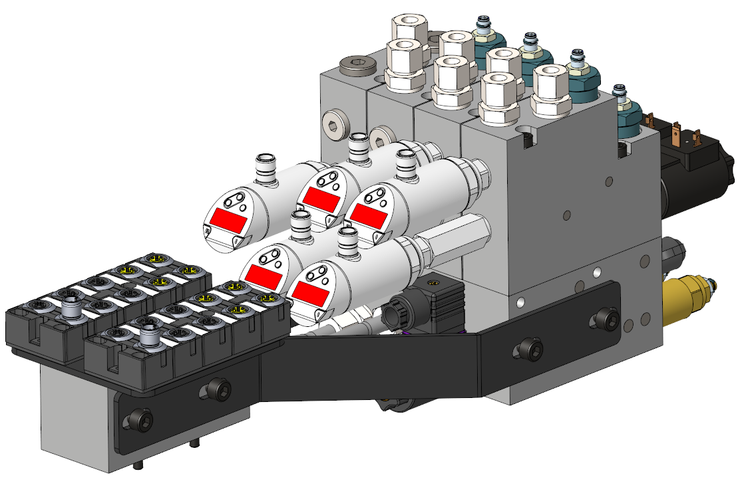**ETW-15560-0100 Gesamtbaugrube**

Ventilblock

Grundblock

Druckreduzierventil

Minimess-Anschluss

4/2 Wegeventil

Drosselrückschlagventil

Abschaltventil

Seitenbleche

Anschlüsse für Einheit

IFM-Drucksensor

Anschlussblock

Asi-Vertielerboxen

**Hydraulikschema / Wegschritt Diagramm**

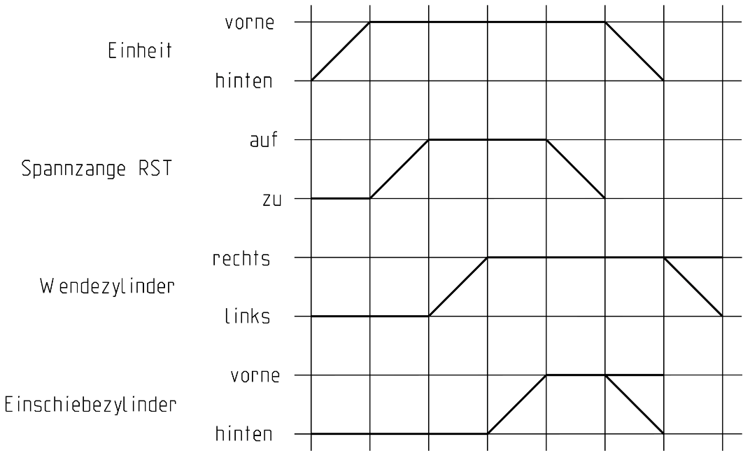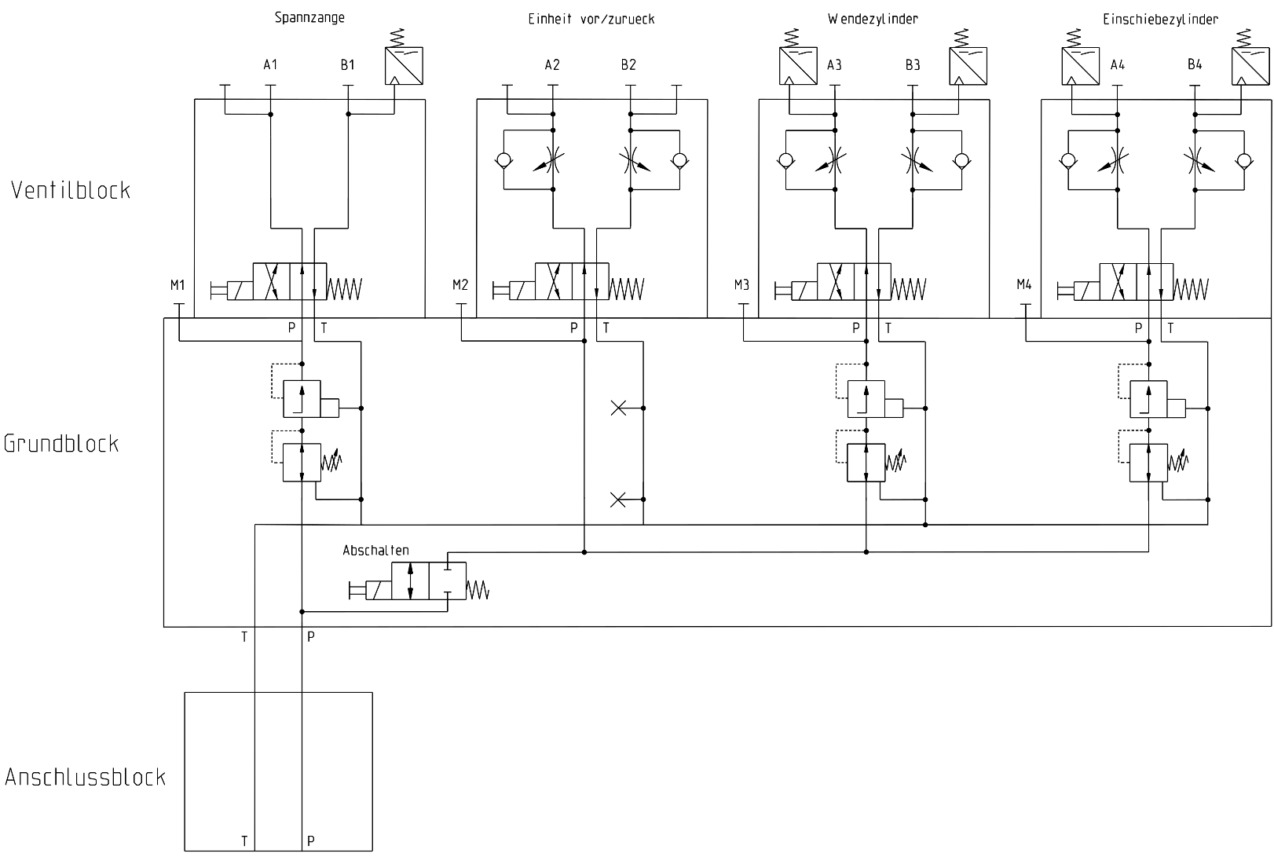Um die inneren Vorgänge in dem Ventil während des Betriebs besser darstellen zu können, wurden auch ein Hydraulikschema und ein wegschritt Diagramm erstellt. Beide sind in der Zusammenstellungszeichnung unter ***Zeichnungen/ETW-15560-0100.pdf*** abgelegt.

# Kontrolle

Am Ende der Arbeit wurde das entwickelte Produkt mit dem Pflichtenheft verglichen. Alle Punkte wurden erfüllt, ausser dass die Schaltzeit des Ventils kleiner als 60 ms sein sollte.

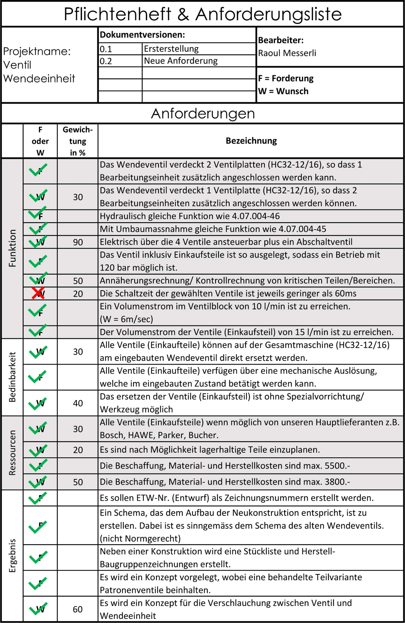

# Auswertung

## Fazit

Rückblickend auf die Arbeit bin ich froh, dass ich die Konzepte von Anfang an im CAD erstellt habe, das hat mir viel Zeit erspart, zum einen musste ich sie nicht mehr zeichnen, zum anderen konnte ich so die Platzverhältnisse viel besser abschätzen. Wahrscheinlich hätte ich am Anfang mehr Zeit in das Sammeln von Informationen investieren sollen, um die Funktion eines Druckbegrenzungsventils besser zu verstehen. Ein weiterer Aspekt, der mir erst später während der Arbeit bewusstwurde, war die Funktion des Absperrventils, das nicht das gesamte Ventil drucklos schaltet, sondern nur einen bestimmten Teil. Am Ende wurde die Zeit knapp, da die Erstellung der Zeichnungen doch mehr Zeit in Anspruch genommen hat, als ich mir vorgestellt hatte. Im Gegensatz zur V-IPA konnte ich bei dieser Arbeit während der Arbeit viel besser dokumentieren, so dass ich am Ende der Arbeit mit der Dokumentation viel besser dastand als bei der V-IPA.

## Weitere Schritte

Als nächster Schritt nach dieser Arbeit, die als IPA durchgeführt wurde, wird die Entwicklung dieses Themas wieder aufgegriffen und ggf. weitere Konzepte im Detail betrachtet. Dabei sollen auch andere Abteilungen, die im Rahmen dieser Arbeit noch nicht voll involviert waren, einbezogen werden, um auch Punkte wie die Steuerung oder auch die Montage für das neue Ventil zu informieren.

## Verbesserungspunkte für die nächste Arbeit

-Bei der nächsten Arbeit würde ich mehr Zeit für das Erstellen der Zeichnungen und fertigungsunterlagen einplanen.

# Quellenverzeichnis

KVT-Fastening GmbH (18.03.2024); Expander Konstruktion Richtlinien;

<https://shop.kvt-fastening.at/de/>

Wandfluh AG (18.03.2024); Komponenten für Konzept;

<https://www.wandfluh.ch/>

Bucher Hydraulics GmbH(18.03.2024); Komponenten für Konzept und finale variante; <https://www.bucherhydraulics.com>

Angst+Pfister AG (18.03.2024); O-ringe;

<https://www.angst-pfister.com/de/produkte/dichtungstechnik/o-ringe.html>

# Anhang

Der Anhang dieser Arbeit ist in digitaler Form als Ordnerstruktur dargestellt. Im Folgenden wird diese Struktur beschrieben.

|  |  |
| --- | --- |
|  | Ordner |
| ○ | Unterordner |
|  | Dokumente |

* 01 Infomieren
  + Hydraulikschulung.pdf
  + Aufgabenstellung
    - 4_07_004-45A_%_20230118_091707.pdf
    - 4_07_004-46A_%_20230118_091439.pdf
    - 5_01_0125_%_20190809_082536.pdf
    - IPA2024_Aufgabenstellung_Raoul_Messerli_unterschrieben.pdf
    - IPA2024_Bewertung_Raoul_Messerli.pdf
    - IPA2024_Ventil_Wendeeinheit.pdf
* 02 Planen
  + Pflichtenheft
    - Pflichtenheft Signed V1.pdf
    - Pflichtenheft Signed V2.pdf
    - Pflichtenheft V1.pdf
    - Pflichtenheft V2.pdf
  + Terminplan
    - Terminplan Signed.pdf
    - Terminplan.pdf
    - Terminplan_Ausgefült.pdf
  + Variante 2
    - 2_2_630_d.pdf
    - SRD-4_400-P-425101-de-9.pdf
    - WED-4_400-P-180120-de-2.pdf
  + Variante 3
    - DDP-1-4_400-P-260111-de-3.pdf
    - RD-6,10_400-P-407101-de.pdf
    - WK42-5_400-P-121220-de-1.pdf
* 03 Entscheiden
* Varianten Pflichtenheft Abgleich.pdf
  + Offerten
    - ORDER_QUOTATION_REP_72007.pdf
    - Preis Einschätung.pdf
    - SQ30187775-signed-signed.pdf
* 04 Realisierung
  + Konstruktion Richtlinien Expander.pdf
  + Schraubensicherheit.pdf
  + Stückliste.pdf

Auf der Nächsten Seite ist die Fortsetzung

* 05 Zeichnungen
  + etw-15560-0100.pdf
  + etw-15560-0100.stp
  + etw-15560-0104.pdf
  + etw-15560-0105.pdf
  + etw-15560-0106.pdf
  + etw-15560-0107.pdf
  + etw-15560-0109.pdf
  + etw-15560-0110.pdf
  + etw-15560-0111.pdf
  + etw-15560-0112.pdf
  + etw-15560-0113.pdf
  + etw-15560-0114.pdf
  + etw-15560-0115.pdf
  + etw-15560-7001.pdf
  + etw-15560-7002.pdf
  + etw-15560-7003.pdf
* 06 Normteile
  + DDP-1-4_400-P-260111-de.pdf
  + DDR-7-4_400-P-260501-de.pdf
  + E30143-00_DE-DE-1.pdf
  + RD-6,10_400-P-407101-de.pdf
  + WK22G-5_400-P-121160-de.pdf
  + WKP42A-3_400-P-120841-de.pdf
  + Lochbilder
    - AL_400-P-040171-de.pdf
    - AM_400-P-040181-de.pdf
    - AN_400-P-040191-de.pdf
    - DF_400-P-060131-de.pdf
  + Offerten
    - SQ30187775-signed-signed.pdf
    - SQ30188023-signed-signed.pdf
* 07 Arbeitsjournal
  + Arbeitsjournal.pdf